Борбордук Азиянын барометрдик маалыматтарын талдоо, уландысы
Ryan Womack
2026-04-07
Copyright Ryan Womack, 2026. Бул эмгек CC BY-NC-SA 4.0 лицензиясынын алкагында таратылат.
Борбордук Азия Барометринин маалыматтарын талдоо
Борбордук Азия Барометринин маалыматтарын иштетүү, чалгындоочу маалыматтарды талдоо жана маалыматтарды визуалдаштыруу.
башында Борбордук Азиядагы Америка Университетинде презентациялоо үчүн иштелип чыккан(https://auca.kg), Жаз 2026
[Эскертүү: кыргызча текст машиналык котормо аркылуу англис тилинен которулду.]

1. Жалпы маалымат
Бул семинар маалыматтар менен иштөөнү көрсөтөт, анын уландысы Борбордук Азиянын Барометри 1, анда бир толкун жана Борбордук Азиянын Барометри өлкөсү менен иштөө киргизилген (2022-жылы Кыргызстан). Экинчи бөлүктө бир нече толкун жана маалыматтар өлкөлөрү менен иштөө көрсөтүлөт, татаал маалыматтарды бириктирүү жана тазалоо, кошумча графикалык варианттар көрсөтүлөт жана статистикалык анализ үчүн баштапкы чекиттерди сунуштайт. Коддоо R тилинде, бирок ал жердеги кадамдарды кайталоону каалагандар үчүн материалдын Python версиясы (машиналык которулган) жеткиликтүү. R жана Python экөө тең маалыматтарды талдоо үчүн эң сонун куралдар, андыктан кандайдыр бир деңгээлде сиздин тандооңуз артыкчылык жана тааныштык маселеси. R тили статистикадан келип чыккан жана эсептөө функцияларын кошкон, ал эми Python - бул жалпы максаттагы эсептөө тили, ага статистикалык мүмкүнчүлүктөрдүн чоң дозалары кошулган.

2. Орнотуу
Бул семинар R жана RStudio программаларын орнотууну камтыбайт, бирок сизде бул программалардын иштеп жаткан көчүрмөсү бар деп болжолдойт.
R - статистикалык анализ үчүн ачык булактуу программалык камсыздоо, аны R-project.org дарегинен тапса болот. Алгач R орнотуу сунушталат. R буйруктарын көптөгөн редакторлордо жана IDEлерде, түздөн-түз терминалда же скрипт файлдары аркылуу аткарууга болот. Бирок, биз бул жерде колдоно турган эң күчтүү жана кеңири таралган ыкмалардын бири - RStudio IDE.
RStudio, Posit сайтынан ачык булактуу жүктөп алуу катары жеткиликтүү, R тилинде (ошондой эле Python жана башка бир нече тилдерде) код жазуу жана иштетүү үчүн курал болуп саналат, R экосистемасындагы башка форматтар жана куралдар менен иштөө үчүн көптөгөн пайдалуу функциялары жана шаблондору бар. RStudio сиз орноткон R версиясын колдонот, анын үстүндө катмар катары иштейт. Posit ошондой эле R, Python жана башка мүмкүн болгон тилдер менен иштөө үчүн көбүрөөк ийкемдүүлүккө ээ жаңы IDE болгон Positron иштеп чыгууда. Бул семинарда Positron колдонулбайт, бирок код ал жерде да иштеши керек.
RStudio жана Positron экөө тең долбооруңуздун белгилүү бир коду менен иштейбиз жана түшүнөбүз деп ырастаган AI менен иштеген сунуштоо куралдарын интерфейстерине интеграциялашат. Булар ChatGPT сыяктуу үчүнчү тараптын кызматтарына караганда артыкчылыктуу болушу керек.
Орнотпостон дароо колдонуу үчүн төмөнкүлөрдү колдонуп көрүңүз:
- Posit Cloud ошондой эле аккаунт түзгөндөн кийин RStudio’ну (убакыт жана эс тутум чектөөлөрү менен) колдонууга мүмкүндүк берген акысыз кызмат.
Көбүрөөк маалымат алуу үчүн, R менен баштоо видеосун (же башка веб-окуу куралдарын жана колдонмолорду) көрүңүз.
Python дагы ачык булактуу тил болуп саналат жана бул жерде кеңири сүрөттөлгөн эмес ар кандай редакторлор жана куралдар менен колдонулушу мүмкүн.

2.1 R жардамы
Система справки R легкодоступна. Белгилүү бир функциянын аталышынын алдындагы суроо белгисин колдонуп, анын колдонмо барагын ачыңыз (?sample же ?rnorm). Издөө үчүн эки суроо белгисин колдонуңуз. RStudio программасынын төмөнкү оң бурчундагы “Жардам” өтмөгү ошондой эле окуу куралдарын жана издөөнү кошо алганда, орнотулган жардамга толук мүмкүнчүлүк берет.
R жардамын интернеттен издөө пайдалуу болушу мүмкүн, анткени жалпы ыкмалар жана белгилүү бир R пакеттери боюнча көптөгөн окуу куралдары, блог макалалары жана башка ресурстар бар. R тамгасынын башка колдонулуштарынан айырмалоо үчүн издөө сурамыңызга “R статистикасы”, “R программалык камсыздоосу” же “R пакети” сыяктуу нерселерди кошуу пайдалуу!

3. Маалыматтарды даярдоо жана орнотуу

3.1 Керектүү R пакеттери
Орнотуу үчүн биз pak пакетин колдонобуз, анткени ал пакеттерди башкарууга толук мамиле. Кааласаңыз, pkg буйруктарын install.packages() аркылуу түзүлгөн версиялар менен алмаштырыңыз.
Бул окуу куралында маалыматтарды иштетүү үчүн tidyverse пакеттер топтому колдонулат, бирок ошол эле тапшырмаларды R базасында башка функцияларды колдонуу менен аткарууга болот. Эгер алар сиздин системаңызда орнотула элек болсо, pak жана tidyverse орнотуңуз. Python кодунун үзүндүлөрүн иштетүү үчүн бизге reticulate да керек болот.
Графика үчүн ggplot2 көпчүлүк ишти аткарат, бирок lattice жана бир нече адистештирилген жардамчы пакеттер да колдонулат.
install.packages("pak", dependencies=TRUE)
library(pak)
pkg_install("tidyverse")
pkg_install("readxl")
pkg_install("reticulate")
pkg_install("ggplot2") # including in tidyverse, but just making this explicit
pkg_install("lattice")
# helper packages
pkg_install("ggthemes")
pkg_install("cowplot")
pkg_install("gridExtra")
pkg_install("RColorBrewer")
pkg_install("png")
pkg_install("paletteer")
pkg_install("ggiraph")
# pkg_install("ggridges")
# pkg_install("ggvis")
# pkg_install("gganimate")
# pkg_install("gapminder")
# pkg_install("hexbin")
# pkg_install("gifski")
devtools::session_info()
Орнотулган пакеттердин жаңы версияларын текшерүү үчүн update.packages() буйругун мезгил-мезгили менен иштете аларыңызды эске алыңыз.
Пакеттерди жүктөп алыңыз, ошондо биз алар менен иштей алабыз.
library(readxl)
library(tidyverse)
── Attaching core tidyverse packages ──────────────────────── tidyverse 2.0.0 ──
✔ dplyr 1.2.1 ✔ readr 2.2.0
✔ forcats 1.0.1 ✔ stringr 1.6.0
✔ ggplot2 4.0.2 ✔ tibble 3.3.1
✔ lubridate 1.9.5 ✔ tidyr 1.3.2
✔ purrr 1.2.1
── Conflicts ────────────────────────────────────────── tidyverse_conflicts() ──
✖ dplyr::filter() masks stats::filter()
✖ dplyr::lag() masks stats::lag()
ℹ Use the conflicted package (<http://conflicted.r-lib.org/>) to force all conflicts to become errors
library(lattice)
library(ggthemes)
library(cowplot)
Attaching package: 'cowplot'
The following object is masked from 'package:ggthemes':
theme_map
The following object is masked from 'package:lubridate':
stamp
library(gridExtra)
Attaching package: 'gridExtra'
The following object is masked from 'package:dplyr':
combine
library(RColorBrewer)
library(png)
library(paletteer)
library(ggiraph)

3.2 Версиялар
Оң жактагы шилтемелер бул мазмунга жетүүнүн альтернативдүү жолдорун сунуштайт. Сиз ачык же караңгы HTML режимин тандай аласыз, PDF жүктөп алсаңыз же Word документин .docx форматында жүктөп алсаңыз болот — баары бирдей мазмунду камтыйт. Эгерде сиз кодду сүрөттөмөдөн бөлгүңүз келсе, R (.R) же Python (.py) тилдериндеги код файлдары да жеткиликтүү.

3.3 Кыргыз жана орус тилдеринде
Мындан тышкары, бул мазмундун орус жана кыргыз тилдерине машиналык котормолоруна шилтемелер оң жакта берилген.

3.4 Python колдоосу
Эми reticulate файлын жүктөп алалы (Python колдоосу үчүн гана). Системаңыз үчүн туура Python жайгашкан жерин көрсөтүшүңүз керек.
Pythonдо ушул эле маалыматтарды иштетүү кадамдарын колдонуп көргүсү келгендер үчүн Python файлы берилет. Python файлы R тилинен машина менен которулганын эске алыңыз.
# Sys.setenv(RETICULATE_PYTHON = "/usr/bin/python3")
library(reticulate)
use_python("/usr/bin/python3")

4. Борбордук Азия Барометри
Мурунку семинарда талкуулангандай, Борбордук Азия Барометри долбоору Борбордук Азия өлкөлөрүндө (Казакстан, Кыргызстан, Тажикстан, Түркмөнстан жана Өзбекстан) сурамжылоолорду жана сурамжылоолорду жүргүзүп, жыйынтыктарын үзгүлтүксүз жарыялап турат. Акыркы маалыматтар толкунунан тышкары, CA Barometer маалыматтарын байланыш электрондук почтасын бергенден кийин алардын веб-сайтынан акысыз жүктөп алууга болот. Бул сурамжылоолор заманбап саясий жана социалдык мамилелерди изилдейт жана убакыттын өтүшү менен жана өлкөлөр аралык салыштырууларды жүргүзүүгө мүмкүндүк берет.
Бул семинарда биз тогуз файлды, Казакстан, Кыргызстан жана Өзбекстан боюнча сурамжылоонун жыйынтыктарын, тиешелүүлүгүнө жараша 2018, 2020 жана 2022-жылдардын күзүн чагылдырган 4, 8 жана 12-толкундар үчүн бириктиребиз. Бардык өлкөлөрдү андан да көп толкундар аркылуу бириктирүүгө аракет кылгандан көрө, башкарууга оңой болгону менен, бул бизге өлкөлөр жана убакыттын өтүшү менен салыштыруулардын татаалдыгын сезүүгө мүмкүндүк берет.

4.1 Маалыматтарды түшүнүү
Коддоо же статистикалык анализ жөнүндө кабатыр болбостон, реалдуу дүйнөдөгү маалыматтар менен иштөөнүн биринчи кадамы - алардын түзүлүшүн жана маанисин түшүнүү. Биз кандай маалыматтар чогултулганын, кантип уюштурулганын билгибиз келет жана ал кандай суроолорго жооп бере алары жөнүндө ойлонушубуз керек. Ошондо гана биз аларды кантип туура талдоону улантууну биле алабыз.
CA Барометри үчүн бул көптөгөн файлдарды карап чыгууну билдирет. Мурдагыдай эле, шилтемелер жеткиликтүү боло электе, сиз CA Барометри сайтындагы форманы толтурушуңуз керек болот. Толук тизме төмөндө келтирилген:
2018 - Wave 4
Методдор жөнүндө отчет
Анкеталар: ENG, Kazakh, Kyrgyz, Uzbek
Маалыматтар: Kazakhstan, Kyrgyzstan, Uzbekistan
2020 - Wave 8
Методдор жөнүндө отчет
Анкеталар: ENG, RUS
Маалыматтар: Kazakhstan, Kyrgyzstan, Uzbekistan
2022 - Wave 12
Методдор жөнүндө отчет
Анкетаны: ENG
Маалыматтар: Kazakhstan, Kyrgyzstan, Uzbekistan

5. Маалыматтарды жүктөп алуу жана импорттоо
Биз жогорудагы шилтемелерди колдонуп, Борбордук Азия Dарометри сайтынан маалыматтарды жүктөп алабыз. Эскертүү шилтемелери кошумча түрдө Тажикстан жана Түркмөнстан үчүн берилген, бирок биз аларды бул семинарда колдонбойбуз.
download.file("https://ca-barometer.org/assets/files/projects/cab-survey-wave-12-excel-kyrgyzstan-kyrgyzstan-2022-autumn.xlsx", "CAB_2022_KG.csv")
data_22_KG <- read_excel("CAB_2022_KG.csv")
download.file("https://ca-barometer.org/assets/files/projects/cab-survey-wave-12-excel-kazakhstan-kazakhstan-2022-autumn.xlsx", "CAB_2022_KZ.csv")
data_22_KZ <- read_excel("CAB_2022_KZ.csv")
download.file("https://ca-barometer.org/assets/files/projects/cab-survey-wave-12-excel-uzbekistan-uzbekistan-2022-autumn.xlsx", "CAB_2022_UZ.csv")
data_22_UZ <- read_excel("CAB_2022_UZ.csv")
download.file("https://ca-barometer.org/assets/files/projects/cab-survey-wave-12-excel-turkmenistan-turkmenistan-2022-autumn.xlsx", "CAB_2022_TM.csv")
data_22_TM <- read_excel("CAB_2022_TM.csv")
download.file("https://ca-barometer.org/assets/files/projects/cab-survey-wave-12-excel-tajikistan-tajikistan-2022-autumn.xlsx", "CAB_2022_TJ.csv")
data_22_TJ <- read_excel("CAB_2022_TJ.csv")
# download 2020 data
download.file("https://ca-barometer.org/assets/files/projects/central-asia-barometer-survey-wave-8-excel-kyrgyzstan-2020-autumn.xlsx", "CAB_2020_KG.csv")
data_20_KG <- read_excel("CAB_2020_KG.csv")
download.file("https://ca-barometer.org/assets/files/projects/central-asia-barometer-survey-wave-8-excel-kazakhstan-2020-autumn.xlsx", "CAB_2020_KZ.csv")
data_20_KZ <- read_excel("CAB_2020_KZ.csv")
download.file("https://ca-barometer.org/assets/files/projects/central-asia-barometer-survey-wave-8-excel-uzbekistan-2020-autumn.xlsx", "CAB_2020_UZ.csv")
data_20_UZ <- read_excel("CAB_2020_UZ.csv")
# no 2020 Turkmenistan data
# download.file("https://ca-barometer.org/assets/files/projects/central-asia-barometer-survey-wave-8-excel-turkmenistan-2020-autumn.xlsx", "CAB_2020_TM.csv")
# data_20_TM <- read_excel("CAB_2020_TM.csv")
download.file("https://ca-barometer.org/assets/files/projects/central-asia-barometer-survey-wave-8-excel-tajikistan-2020-autumn.xlsx", "CAB_2020_TJ.csv")
data_20_TJ <- read_excel("CAB_2020_TJ.csv")
# download 2018 data
download.file("https://ca-barometer.org/assets/files/projects/central-asia-barometer-survey-wave-4-excel-kyrgyzstan-2018-autumn.xlsx", "CAB_2018_KG.csv")
data_18_KG <- read_excel("CAB_2018_KG.csv")
download.file("https://ca-barometer.org/assets/files/projects/central-asia-barometer-survey-wave-4-excel-kazakhstan-2018-autumn.xlsx", "CAB_2018_KZ.csv")
data_18_KZ <- read_excel("CAB_2018_KZ.csv")
download.file("https://ca-barometer.org/assets/files/projects/central-asia-barometer-survey-wave-4-excel-uzbekistan-2018-autumn.xlsx", "CAB_2018_UZ.csv")
data_18_UZ <- read_excel("CAB_2018_UZ.csv")
download.file("https://ca-barometer.org/assets/files/projects/central-asia-barometer-survey-wave-4-excel-turkmenistan-2018-autumn.xlsx", "CAB_2018_TM.csv")
data_18_TM <- read_excel("CAB_2018_TM.csv")
download.file("https://ca-barometer.org/assets/files/projects/central-asia-barometer-survey-wave-4-excel-tajikistan-2018-autumn.xlsx", "CAB_2018_TJ.csv")
data_18_TJ <- read_excel("CAB_2018_TJ.csv")

6. Маалыматтарды бириктирүү
Эми маалыматтарды бириктиришибиз керек. Жолдо баратып, бир ырааттуу файлга бириктирүү үчүн тазаланышы керек болгон кээ бир карама-каршылыктарды аныктайбыз. Мисалы, Country кээде кыскартылып, кээде MM4 өзгөрмөсү катары көрсөтүлөт.
data_22_KG <- mutate(data_22_KG, Country = 'Kyrgyzstan')
data_20_KG <- mutate(data_20_KG, Country = 'Kyrgyzstan')
# data_18_KG <- mutate(data_18_KG, Country = 'KG')
data_22_KZ <- mutate(data_22_KZ, Country = 'Kazakhstan')
data_20_KZ <- mutate(data_20_KZ, Country = 'Kazakhstan')
# data_18_KZ <- mutate(data_18_KZ, Country = 'KZ')
data_22_UZ <- mutate(data_22_UZ, Country = 'Uzbekistan')
data_20_UZ <- mutate(data_20_UZ, Country = 'Uzbekistan')
# data_18_UZ <- mutate(data_18_UZ, Country = 'UZ')
data_22_TM <- mutate(data_22_TM, Country = 'Turkmenistan')
# data_20_TM <- mutate(data_20_TM, Country = 'TM')
# data_18_TM <- mutate(data_18_TM, Country = 'TM')
data_22_TJ <- mutate(data_22_TJ, Country = 'Tajikistan')
data_20_TJ <- mutate(data_20_TJ, Country = 'Tajikistan')
# data_18_TJ <- mutate(data_18_TJ, Country = 'TJ')

6.1 rbind менен аракет кылып жатам
rbind буйругу маалымат саптарынын жөнөкөй, түзмө-түз айкалыштары үчүн пайдалуу (cbind тилкелерди бириктирүүгө барабар). Бирок, бул ыкма бардык өзгөрмөлөр бириктириле турган маалымат топтомдорунун ортосунда кемчиликсиз дал келишин талап кылат. Муну жасаганда биз кээ бир айырмачылыктарды табабыз.
data_2022 <- rbind(data_22_KZ, data_22_KG, data_22_UZ)
Бул катаны жаратат, андыктан setdiff менен маалымат топтомдорунун ортосундагы айырмачылыктарды изилдейли. Андан кийин full_join функциясын колдонуп, бардык өзгөрмөлөрдү камтыган бириктирилген маалымат топтомун түзөбүз. Бул Year файлындагы шайкеш келбеген форматтар көйгөйүн жаратат, ал “Маалыматтарды тазалоо” бөлүмүндө оңдолот.
setdiff(names(data_22_KG),names(data_22_KZ))
setdiff(names(data_22_KG),names(data_22_UZ))
setdiff(names(data_22_KZ),names(data_22_UZ))
my_test_join <- full_join(data_22_KG, data_22_KZ)

7. Маалыматтарды тазалоо
Маалыматтарды изилдеп жатып, биз жылдардын форматталышы сыяктуу карама-каршылыктарды байкайбыз. Ошондой эле, датасы 2018-жылы MM6, бирок “Жыл” деп белгиленген – ал анкеталарды карап чыгышыбыз керек! Бизге бул деталдуу деңгээлдеги маалымат маанилүү эмес, андыктан маалыматтарга окшош “Жыл” өзгөрмөсүн киргизели. Бул өзгөрмөнүн түрүн да жокко чыгарат, бирок биз аны эки жолу текшере алабыз. Акырында, ырааттуулук үчүн баарынын атын “Жыл” деп өзгөртүңүз.
# data_22_KG$MM8
# data_22_KZ$MM8
# data_20_KG$MM8
# data_20_KZ$MM8
# data_18_KG$MM6
# data_18_KZ$MM6
data_22_KG$MM8 <- 2022
data_22_KZ$MM8 <- 2022
data_22_UZ$MM8 <- 2022
data_20_KG$MM8 <- 2020
data_20_KZ$MM8 <- 2020
data_20_UZ$MM8 <- 2020
class(data_22_KG$MM8)
[1] "numeric"
mode(data_22_KG$MM8)
[1] "numeric"
class(data_22_KZ$MM8)
[1] "numeric"
mode(data_22_KZ$MM8)
[1] "numeric"
# data_18_KG$Year
# data_18_KZ$Year
class(data_18_KG$Year)
[1] "numeric"
mode(data_18_KG$Year)
[1] "numeric"
# try again
my_test_join <- full_join(data_22_KG, data_22_KZ)
Joining with `by = join_by(MM1, MM2b, MM3a, MM3b, MM4, MM5, MM6, MM7, MM8, MM9,
MM10, MM11, MM12, MM13, MM14, A1a, A1b, A2, A3a, A3b, A4a, A4b, A4c, A4d, A4e,
A4f, A5a, A5b, A5c, A5d, A6, A7, B1, B2, B3, B4a, B4b, B5a, B5b, B6a, B6b, B6c,
B6d, B6e, B7, B8, B9a, B9b, B9c, B9d, B10, B11a, B11b, B12, B13, B14, B15a,
B15b, B15c, B15d, B16, D1, D2a, D2b, E1a, E1b, E1c, E1d, E1e, E2a, E2b, E2c,
E2d, E2e, E3, E4a, E4b, E5a, E5b, E5c, E6a, E6b, E7a, E7b, E7c, E8a, E8b, E8c,
E8d, E8e, E9a, E9b, E10, E11, E12, E13, E14, E15a, E15b, E15c, E16, E17, E19a,
E19b, E19c, E20a, E20b, E20c, E21, G1a, G1b, G2, G3a, G3b, G4, G5, G6, G7, H1,
H2, H3, H4, H5a, H5b, DD1, DD2, DD3, DD4, DD5, DD6a, DD6b, DD6c, DD7a, DD7b,
DD7c, DD8, DD9a, DD9b, DD9c, DD9d, DD10, DD11, DD12, DD13, DD14, DD15, DD16,
DD17, DD18a, DD18b, DD19, DD20, EthnicGrp, AgeGrp, FinalWgt1, FinalWgt2,
Country)`
# works now
data_22_KG <- data_22_KG |> rename('Year'='MM8')
data_22_KZ <- data_22_KZ |> rename('Year'='MM8')
data_22_UZ <- data_22_UZ |> rename('Year'='MM8')

8. Маалыматтарды талашуу

8.1 Өзгөрмөлөрдү тандоо
Биз 9 файлды бириктирип, 3 жыл x 3 өлкө боюнча маалымат топтомдорунун бүтүндөй тобу менен бириктирип, иштей алабыз. Андан кийин биз бардык өзгөрмөлөргө кире алабыз. Бирок шайкештикти аныктоо үчүн бул көп жумушту талап кылат. Узак мөөнөттүү долбоор үчүн муну жасоо жакшы болушу мүмкүн, бирок биз дагы эле эксперимент жүргүзүп жатабыз.
Андыктан, нерселерди кичирээк масштабда алуу үчүн, алгач кызыктырган өзгөрмөлөрүбүздү тандап алалы. Аларды алдын ала тазалап, өзгөрмөлөрдүн шайкештигин текшеребиз. Андан кийин жыйынтыкты түшүнүктүү жана карап чыгууга ыңгайлуу кылуу үчүн кичирээк тандоолорду бириктиребиз.
Биз бардык жылдар боюнча салыштырууга боло турган нерселерди бөлүп көрсөтүү үчүн алгач 2018-жылдагы кичирээк сурамжылоону карап чыгабыз. Суроолор өздөрү, алардын энбелгиси жана аталышы убакыттын өтүшү менен өзгөрөт.
2018-жылы кызыктуу суроо “сиз топтогон акчаңызды кайсы валютада сактайсыз?” болду. (DD9d), бирок тилекке каршы, бул суроо 2020 жана 2022-жылдарга чейин улантылган жок.
Акыр-аягы, биз анкеталарды бир топ карап чыгабыз, бирок олуттуу узак мөөнөттүү изилдөөчү убакыттын жана өлкөлөрдүн ичинде эң шайкеш жана туруктуу маалыматтарды бөлүп көрсөтүүгө аракет кылып жатып, муну андан да көп жасайт.
Дагы бир кызыктуу суроо - үй-бүлөнүн акча которуулардан алган кирешесинин пайызы (DD9a). Бул суроо 2020-жылы берилбесе да, биз аны 2018-жыл менен 2022-жылга салыштыруу үчүн алабыз.
Башка стандарттуу өзгөрмөлөр - жынысы (DD1), жашы (DD2), үй-бүлөлүк абалы (DD3), билими (DD4) жана жумуш менен камсыз болуу абалы (DD6a).
Өлкөнүн тургундары төмөнкү өлкөлөргө канчалык жакшы карай тургандыгы боюнча суроолор бар: Кытай (E1a), Россия (E1b) жана АКШ (E1c).
Ошондой эле төмөнкү жаңылык булактарына болгон ишеним деңгээли боюнча суроолор: Телевидение (A2a), Гезит (A2b), Радио (A2c). Бирок бул суроо кийинки толкундарда ырааттуу түрдө улана бербейт, ошондуктан биз “Жаңылыктардын негизги булагы” (A1a) жөнүндө маалыматты колдонобуз.
Дагы бир пайдалуу демографиялык өзгөрмө - үйдө сүйлөгөн тил. Бул өзгөрмө 2018 жана 2022-жылдары DD11, ал эми 2020-жылы DD9 катары коддолгон. Бул маалыматтарды тазалоодо биз жасашыбыз керек болгон кичинекей оңдоолордун түрү.
Көңүл буруу үчүн, биз өлкөнүн каржылык абалы жакшырып же начарлап баратканын (2018-жылы B4a же B2) жана жеке үй-бүлөнүн абалы жакшырып же начарлап баратканын (2018-жылы B4b же B5a) карайбыз.
Акырында, биз өлкөнүн туура же туура эмес багытта баратабы (D1) деген суроону карайбыз.
Ошондой эле, биз Өлкө жана Жыл өзгөрмөлөрүн кошушубуз керек болот.
Тандалган өзгөрмөлөрдүн акыркы тизмеси DD1 Жынысы DD2 Жашы DD3 Үй-бүлөлүк абалы (статусу) DD4 Билими DD6a Жумуш орду
D1 Багыты (Туура же Туура эмес)
E1a Кытай_Жакшы_Көрсөткүчү E1b Россия_Жакшы_Көрсөткүчү E1c АКШ_Жакшы_Көрсөткүчү
DD9a Которуу (2018, 2022-жылдардагы акча которуулар)
A1a Негизги_Жаңылыктар (Булак)
DD11 Тил (Үйдө) 2020-жылы DD9
B4a Өлкө_Фин_Отуруу (2018-жылы B2) B4b Үй-бүлө_Фин_Отуруу (2018-жылы B5a)
кошумча Өлкөнү, Жылды сактаңыз
Алгач маалымат файлдарын full_join менен бириктиребиз, ошондо ар бир жыл үчүн бирден көп өлкөлүү файл болот. 2018-жылдагы өзбек HHLandlines өзгөрмөсүндө башкалар менен шайкеш келүү үчүн кайра форматтоону талап кылган дагы бир кичинекей көйгөйдү таптык. Типтүү маалыматтарды тазалоо!
mydata2022 <- full_join(data_22_KG, data_22_KZ)
Joining with `by = join_by(MM1, MM2b, MM3a, MM3b, MM4, MM5, MM6, MM7, Year,
MM9, MM10, MM11, MM12, MM13, MM14, A1a, A1b, A2, A3a, A3b, A4a, A4b, A4c, A4d,
A4e, A4f, A5a, A5b, A5c, A5d, A6, A7, B1, B2, B3, B4a, B4b, B5a, B5b, B6a, B6b,
B6c, B6d, B6e, B7, B8, B9a, B9b, B9c, B9d, B10, B11a, B11b, B12, B13, B14,
B15a, B15b, B15c, B15d, B16, D1, D2a, D2b, E1a, E1b, E1c, E1d, E1e, E2a, E2b,
E2c, E2d, E2e, E3, E4a, E4b, E5a, E5b, E5c, E6a, E6b, E7a, E7b, E7c, E8a, E8b,
E8c, E8d, E8e, E9a, E9b, E10, E11, E12, E13, E14, E15a, E15b, E15c, E16, E17,
E19a, E19b, E19c, E20a, E20b, E20c, E21, G1a, G1b, G2, G3a, G3b, G4, G5, G6,
G7, H1, H2, H3, H4, H5a, H5b, DD1, DD2, DD3, DD4, DD5, DD6a, DD6b, DD6c, DD7a,
DD7b, DD7c, DD8, DD9a, DD9b, DD9c, DD9d, DD10, DD11, DD12, DD13, DD14, DD15,
DD16, DD17, DD18a, DD18b, DD19, DD20, EthnicGrp, AgeGrp, FinalWgt1, FinalWgt2,
Country)`
mydata2022 <- full_join(mydata2022, data_22_UZ)
Joining with `by = join_by(MM1, MM2b, MM3a, MM3b, MM4, MM5, MM6, MM7, Year,
MM9, MM10, MM11, MM12, MM13, MM14, A1a, A1b, A2, A3a, A3b, A4a, A4b, A4c, A4d,
A4e, A4f, A5a, A5b, A5c, A5d, A6, A7, B1, B2, B3, B4a, B4b, B5a, B5b, B6a, B6b,
B6c, B6d, B6e, B7, B8, B9a, B9b, B9c, B9d, B10, B11a, B11b, B12, B13, B14,
B15a, B15b, B15c, B15d, B16, D1, D2a, D2b, E1a, E1b, E1c, E1d, E1e, E2a, E2b,
E2c, E2d, E2e, E3, E4a, E4b, E5a, E5b, E5c, E6a, E6b, E7a, E7b, E7c, E8a, E8b,
E8c, E8d, E8e, E9a, E9b, E10, E11, E12, E13, E14, E15a, E15b, E15c, E16, E17,
E19a, E19b, E19c, E20a, E20b, E20c, E21, G1a, G1b, G2, G3a, G3b, G4, G5, G6,
G7, G8, G9, H1, H2, H3, H4, H5a, H5b, DD1, DD2, DD3, DD4, DD5, DD6a, DD6b,
DD6c, DD7a, DD7b, DD7c, DD8, DD9a, DD9b, DD9c, DD9d, DD10, DD11, DD12, DD13,
DD14, DD15, DD16, DD17, DD18a, DD18b, DD19, DD20, EthnicGrp, AgeGrp, FinalWgt1,
FinalWgt2, Country)`
mydata2020 <- full_join(data_20_KG, data_20_KZ)
Joining with `by = join_by(MM1, MM2b, MM3a, MM3b, MM4, MM5, MM6, MM7, MM8, MM9,
MM10, MM11, A1a, A1b, A2, A3a, A3b, A4a, A4b, A4c, B1, B2, B3, B4a, B4b, B5a,
B5b, B6a, B6b, B6c, B6d, B6e, B7, B8a, B8b, B8c, B8d, B9, I1, I2, I3, I4, I5a,
I5b, I5c, I5d, I6, I7a, I7b, I7c, I7d, I7e, D1, D2, E1a, E1b, E1c, E1d, E2a,
E2b, E2c, E2d, E3a, E3b, E3c, E4a, E4b, E4c, E5a, E5b, E5c, E6a, E6b, E7a, E7b,
E7c, G1a, G1b, G2, G3, G4, DD1, DD2, DD3, DD4, DD5, DD6a, DD6b, DD6c, DD7, DD8,
DD9, DD10, DD11, DD12, MM12, MM13, MM14, DD13, DD14, DD15, DD16a, DD16b, DD17,
DD18, AgeGrp, EthnicGrp, FinalWgt1, FinalWgt2, Country)`
mydata2020 <- full_join(mydata2020, data_20_UZ)
Joining with `by = join_by(MM1, MM2b, MM3a, MM3b, MM4, MM5, MM6, MM7, MM8, MM9,
MM10, MM11, A1a, A1b, A2, A3a, A3b, A4a, A4b, A4c, B1, B2, B3, B4a, B4b, B5a,
B5b, B6a, B6b, B6c, B6d, B6e, B7, B8a, B8b, B8c, B8d, B9, I1, I2, I3, I4, I5a,
I5b, I5c, I5d, I6, I7a, I7b, I7c, I7d, I7e, D1, D2, E1a, E1b, E1c, E1d, E2a,
E2b, E2c, E2d, E3a, E3b, E3c, E4a, E4b, E4c, E5a, E5b, E5c, E6a, E6b, E7a, E7b,
E7c, G1a, G1b, G2, G3, G4, DD1, DD2, DD3, DD4, DD5, DD6a, DD6b, DD6c, DD7, DD8,
DD9, DD10, DD11, DD12, MM12, MM13, MM14, DD13, DD14, DD15, DD16a, DD16b, DD17,
DD18, AgeGrp, EthnicGrp, FinalWgt1, FinalWgt2, Country)`
mydata2018 <- full_join(data_18_KG, data_18_KZ)
Joining with `by = join_by(IDNO, Wave, Country, Month, Day, Year, GeoCode,
IntCode, GendInt, SupvCode, Visit, IntBegin, IntEnd, Length, SamPt, NetComp,
NetPhone, Gender, Age, Church, Pray5x, Fast, Work, Occ, Income, IncomeOut,
Homelang, Water, Food, Housing, Electric, Educate, MedCare, Language, PeopPres,
Interact, Comphend, UnEz, BackChk, Method, Format, ThreatHi, Mosque, CelPhon,
OwnPC, Ethnic_M, Region_M, MainNews_M, Topprob_M, TrustGov_M, TrustUS_M,
HrsWorkGrp, AgeGrp, NetSocial, NetChat, Ssite_M, Lastyear_M, nextyear_M,
Statements1, Statements3, CommProb2, OpinionChina, OpinionRussia, OpinionUSA,
OpinionKAZ, OpinionKYR, OpinionTAJ, OpinionUzbek, PMSagintayev, HHLandlines,
NmbrMobilePhones, EighteenPlusMobile, MobileVsLandline, TrustRs_M, LiveHH18,
LLNumber, MobileNumber, HrsWork_M, CanBuy_M, Identfy_M, Religion_M,
ServiceProvider_M, TrustTV, TrustNwsPpr, TrustRad, MostTrust, HaveSatTV,
OpinionTurkey, MarriageStat2, HoH, Occ2, HoHJob, HoHOcc2, PartB4,
FutureSurveys, EducLevel_M, totwt, WatchRoss1, WatchEurAmTV, WatchSputnik,
WatchKhabar, WatchKTK, WatchOTRK, WatchCh5, WatchToj1, WatchSafina, WatchJah,
WatchSMT, WatchRSD, WatchVatan, WatchOzbek, WatchOzbek24, TrustRoss1,
TrustEurAmTV, TrustSputnik, TrustKhabar, TrustKTK, TrustOTRK, TrustCh5,
TrustToj1, TrustSafina, TrustJah, TrustSMT, TrustRSD, TrustOzbek, TrustOzbek24,
MediaEngInfo, GovtCntrlMedia, JournalReport, FairMedia, ForgnInflMedia, TVTime,
NetDomNews, NetIntlNews, Ssite2, SMDomNews, SMIntlNews, SMPoliticians,
SMFrdFam, SMGroups, EEUBenefit, HighPrices, CostFood, CostElect, CostBus,
CostHouse, Statements5, LastYrRemit, LLCalls, MobCalls, ServiceProvider2,
TypeOcc_M, HoHTypeOcc_M, WatchAA, WatchTV4, WatchOvaz, WatchNeit, WatchTurkPM,
OwnCar, AccessFood, OpinionTurkm, EconRelChina, EconRelRus, EconRelUS,
PMAbylgaziev, PlcHld, AgeGroup2, WhyRight1_M, WhyRight2_M, WhyWrong1_M,
WhyWrong2_M, WhyOpRus1_M, WhyOpRus2_M, WhyOpUS1_M, WhyOpUS2_M, BankAcc_M,
KeepMoney_M, MainIntNews_M, TVType_M, EconNY_M, BuyFood_M, RiteRong_M,
Improve1_M, Improve2_M, ChinaEng_M, ChinaEngWor_M, Party_M, TodayEcSit_M)`
# mydata2018 <- full_join(mydata2018, data_18_UZ)
# a problem with $$HHLandlines in last line
data_18_UZ$HHLandlines <- as.character(data_18_UZ$HHLandlines)
mydata2018 <- full_join(mydata2018, data_18_UZ)
Joining with `by = join_by(IDNO, Wave, Country, Month, Day, Year, GeoCode,
IntCode, GendInt, SupvCode, Visit, IntBegin, IntEnd, Length, SamPt, NetComp,
NetPhone, Gender, Age, Church, Pray5x, Fast, Work, Occ, Income, IncomeOut,
Homelang, Water, Food, Housing, Electric, Educate, MedCare, Language, PeopPres,
Interact, Comphend, UnEz, BackChk, Method, Format, ThreatHi, Mosque, CelPhon,
OwnPC, Ethnic_M, Region_M, MainNews_M, Topprob_M, TrustGov_M, TrustUS_M,
HrsWorkGrp, AgeGrp, NetSocial, NetChat, Ssite_M, Lastyear_M, nextyear_M,
Statements1, Statements3, CommProb2, OpinionChina, OpinionRussia, OpinionUSA,
OpinionKAZ, OpinionKYR, OpinionTAJ, OpinionUzbek, PMSagintayev, HHLandlines,
NmbrMobilePhones, EighteenPlusMobile, MobileVsLandline, TrustRs_M, LiveHH18,
LLNumber, MobileNumber, HrsWork_M, CanBuy_M, Identfy_M, Religion_M,
ServiceProvider_M, TrustTV, TrustNwsPpr, TrustRad, MostTrust, HaveSatTV,
OpinionTurkey, MarriageStat2, HoH, Occ2, HoHJob, HoHOcc2, PartB4,
FutureSurveys, EducLevel_M, totwt, WatchRoss1, WatchEurAmTV, WatchSputnik,
WatchKhabar, WatchKTK, WatchOTRK, WatchCh5, WatchToj1, WatchSafina, WatchJah,
WatchSMT, WatchRSD, WatchVatan, WatchOzbek, WatchOzbek24, TrustRoss1,
TrustEurAmTV, TrustSputnik, TrustKhabar, TrustKTK, TrustOTRK, TrustCh5,
TrustToj1, TrustSafina, TrustJah, TrustSMT, TrustRSD, TrustOzbek, TrustOzbek24,
MediaEngInfo, GovtCntrlMedia, JournalReport, FairMedia, ForgnInflMedia, TVTime,
NetDomNews, NetIntlNews, Ssite2, SMDomNews, SMIntlNews, SMPoliticians,
SMFrdFam, SMGroups, EEUBenefit, HighPrices, CostFood, CostElect, CostBus,
CostHouse, Statements5, LastYrRemit, LLCalls, MobCalls, ServiceProvider2,
TypeOcc_M, HoHTypeOcc_M, WatchAA, WatchTV4, WatchOvaz, WatchNeit, WatchTurkPM,
OwnCar, AccessFood, OpinionTurkm, EconRelChina, EconRelRus, EconRelUS,
PMAbylgaziev, PlcHld, AgeGroup2, WhyRight1_M, WhyRight2_M, WhyWrong1_M,
WhyWrong2_M, WhyOpRus1_M, WhyOpRus2_M, WhyOpUS1_M, WhyOpUS2_M, BankAcc_M,
KeepMoney_M, MainIntNews_M, TVType_M, EconNY_M, BuyFood_M, RiteRong_M,
Improve1_M, Improve2_M, ChinaEng_M, ChinaEngWor_M, Party_M, TodayEcSit_M)`
Аттарын текшерип, андан кийин аларды ыңгайлуураак текст аттарына өзгөртүңүз. Андан кийин кызыктырган өзгөрмөлөрдүн тизмесин тандаңыз. Төмөндөгү коддо маалыматтардагы өзгөчөлүктөрдөн улам бир нече кошумча кичинекей бурулуштар бар. Айрыкча, 2018-жылдагы маалыматтардагы айрым аталыштар күтүлбөгөн учурлар, анткени алар мурунтан эле текст аттарын колдонушат, жөн гана башкача жана документтештирилбеген!
names(mydata2018)
[1] "IDNO" "Wave" "Country"
[4] "Month" "Day" "Year"
[7] "GeoCode" "IntCode" "GendInt"
[10] "SupvCode" "Visit" "IntBegin"
[13] "IntEnd" "Length" "SamPt"
[16] "NetComp" "NetPhone" "Gender"
[19] "Age" "Church" "Pray5x"
[22] "Fast" "Work" "Occ"
[25] "Income" "IncomeOut" "Homelang"
[28] "Water" "Food" "Housing"
[31] "Electric" "Educate" "MedCare"
[34] "Language" "PeopPres" "Interact"
[37] "Comphend" "UnEz" "BackChk"
[40] "Method" "Format" "ThreatHi"
[43] "Mosque" "CelPhon" "OwnPC"
[46] "Ethnic_M" "Region_M" "MainNews_M"
[49] "Topprob_M" "TrustGov_M" "TrustUS_M"
[52] "HrsWorkGrp" "AgeGrp" "NetSocial"
[55] "NetChat" "Ssite_M" "Lastyear_M"
[58] "nextyear_M" "Statements1" "Statements3"
[61] "CommProb2" "OpinionChina" "OpinionRussia"
[64] "OpinionUSA" "OpinionKAZ" "OpinionKYR"
[67] "OpinionTAJ" "OpinionUzbek" "PMSagintayev"
[70] "HHLandlines" "NmbrMobilePhones" "EighteenPlusMobile"
[73] "MobileVsLandline" "TrustRs_M" "LiveHH18"
[76] "LLNumber" "MobileNumber" "HrsWork_M"
[79] "CanBuy_M" "Identfy_M" "Religion_M"
[82] "ServiceProvider_M" "TrustTV" "TrustNwsPpr"
[85] "TrustRad" "MostTrust" "HaveSatTV"
[88] "OpinionTurkey" "MarriageStat2" "HoH"
[91] "Occ2" "HoHJob" "HoHOcc2"
[94] "PartB4" "FutureSurveys" "EducLevel_M"
[97] "totwt" "WatchRoss1" "WatchEurAmTV"
[100] "WatchSputnik" "WatchKhabar" "WatchKTK"
[103] "WatchOTRK" "WatchCh5" "WatchToj1"
[106] "WatchSafina" "WatchJah" "WatchSMT"
[109] "WatchRSD" "WatchVatan" "WatchOzbek"
[112] "WatchOzbek24" "TrustRoss1" "TrustEurAmTV"
[115] "TrustSputnik" "TrustKhabar" "TrustKTK"
[118] "TrustOTRK" "TrustCh5" "TrustToj1"
[121] "TrustSafina" "TrustJah" "TrustSMT"
[124] "TrustRSD" "TrustOzbek" "TrustOzbek24"
[127] "MediaEngInfo" "GovtCntrlMedia" "JournalReport"
[130] "FairMedia" "ForgnInflMedia" "TVTime"
[133] "NetDomNews" "NetIntlNews" "Ssite2"
[136] "SMDomNews" "SMIntlNews" "SMPoliticians"
[139] "SMFrdFam" "SMGroups" "EEUBenefit"
[142] "HighPrices" "CostFood" "CostElect"
[145] "CostBus" "CostHouse" "Statements5"
[148] "LastYrRemit" "LLCalls" "MobCalls"
[151] "ServiceProvider2" "TypeOcc_M" "HoHTypeOcc_M"
[154] "WatchAA" "WatchTV4" "WatchOvaz"
[157] "WatchNeit" "WatchTurkPM" "OwnCar"
[160] "AccessFood" "OpinionTurkm" "EconRelChina"
[163] "EconRelRus" "EconRelUS" "PMAbylgaziev"
[166] "PlcHld" "AgeGroup2" "WhyRight1_M"
[169] "WhyRight2_M" "WhyWrong1_M" "WhyWrong2_M"
[172] "WhyOpRus1_M" "WhyOpRus2_M" "WhyOpUS1_M"
[175] "WhyOpUS2_M" "BankAcc_M" "KeepMoney_M"
[178] "MainIntNews_M" "TVType_M" "EconNY_M"
[181] "BuyFood_M" "RiteRong_M" "Improve1_M"
[184] "Improve2_M" "ChinaEng_M" "ChinaEngWor_M"
[187] "Party_M" "TodayEcSit_M"
names(mydata2020)
[1] "MM1" "MM2b" "MM3a" "MM3b" "MM4" "MM5"
[7] "MM6" "MM7" "MM8" "MM9" "MM10" "MM11"
[13] "A1a" "A1b" "A2" "A3a" "A3b" "A4a"
[19] "A4b" "A4c" "B1" "B2" "B3" "B4a"
[25] "B4b" "B5a" "B5b" "B6a" "B6b" "B6c"
[31] "B6d" "B6e" "B7" "B8a" "B8b" "B8c"
[37] "B8d" "B9" "I1" "I2" "I3" "I4"
[43] "I5a" "I5b" "I5c" "I5d" "I6" "I7a"
[49] "I7b" "I7c" "I7d" "I7e" "D1" "D2"
[55] "E1a" "E1b" "E1c" "E1d" "E2a" "E2b"
[61] "E2c" "E2d" "E3a" "E3b" "E3c" "E4a"
[67] "E4b" "E4c" "E5a" "E5b" "E5c" "E6a"
[73] "E6b" "E7a" "E7b" "E7c" "G1a" "G1b"
[79] "G2" "G3" "G4" "DD1" "DD2" "DD3"
[85] "DD4" "DD5" "DD6a" "DD6b" "DD6c" "DD7"
[91] "DD8" "DD9" "DD10" "DD11" "DD12" "MM12"
[97] "MM13" "MM14" "DD13" "DD14" "DD15" "DD16a"
[103] "DD16b" "DD17" "DD18" "AgeGrp" "EthnicGrp" "FinalWgt1"
[109] "FinalWgt2" "Country"
names(mydata2022)
[1] "MM1" "MM2b" "MM3a" "MM3b" "MM4" "MM5"
[7] "MM6" "MM7" "Year" "MM9" "MM10" "MM11"
[13] "MM12" "MM13" "MM14" "A1a" "A1b" "A2"
[19] "A3a" "A3b" "A4a" "A4b" "A4c" "A4d"
[25] "A4e" "A4f" "A5a" "A5b" "A5c" "A5d"
[31] "A6" "A7" "B1" "B2" "B3" "B4a"
[37] "B4b" "B5a" "B5b" "B6a" "B6b" "B6c"
[43] "B6d" "B6e" "B7" "B8" "B9a" "B9b"
[49] "B9c" "B9d" "B10" "B11a" "B11b" "B12"
[55] "B13" "B14" "B15a" "B15b" "B15c" "B15d"
[61] "B16" "D1" "D2a" "D2b" "E1a" "E1b"
[67] "E1c" "E1d" "E1e" "E2a" "E2b" "E2c"
[73] "E2d" "E2e" "E3" "E4a" "E4b" "E5a"
[79] "E5b" "E5c" "E6a" "E6b" "E7a" "E7b"
[85] "E7c" "E8a" "E8b" "E8c" "E8d" "E8e"
[91] "E9a" "E9b" "E10" "E11" "E12" "E13"
[97] "E14" "E15a" "E15b" "E15c" "E16" "E17"
[103] "E19a" "E19b" "E19c" "E20a" "E20b" "E20c"
[109] "E21" "G1a" "G1b" "G2" "G3a" "G3b"
[115] "G4" "G5" "G6" "G7" "G8" "G9"
[121] "H1" "H2" "H3" "H4" "H5a" "H5b"
[127] "DD1" "DD2" "DD3" "DD4" "DD5" "DD6a"
[133] "DD6b" "DD6c" "DD7a" "DD7b" "DD7c" "DD8"
[139] "DD9a" "DD9b" "DD9c" "DD9d" "DD10" "DD11"
[145] "DD12" "DD13" "DD14" "DD15" "DD16" "DD17"
[151] "DD18a" "DD18b" "DD19" "DD20" "EthnicGrp" "AgeGrp"
[157] "FinalWgt1" "FinalWgt2" "Country" "MM1a" "G8_1" "G9_1"
[163] "G8_2" "G9_2"
mydata2022 <- mydata2022 |> rename('Sex'='DD1', 'Age'='DD2', 'Marital'='DD3',
'Education'='DD4', 'Employment'='DD6a',
'Direction'='D1', 'China_Favor'='E1a',
'Russia_Favor'='E1b','USA_Favor'='E1c',
'Main_News'='A1a', 'Remit'='DD9a',
'Language'='DD11','Country_Fin_Sit'='B4a',
'Family_Fin_Sit'='B4b')
mydata2022_select <- mydata2022 |> select('Sex', 'Age', 'Marital', 'Education',
'Employment', 'Direction', 'China_Favor',
'Russia_Favor','USA_Favor', 'Main_News',
'Remit', 'Language','Country_Fin_Sit',
'Family_Fin_Sit', 'Country', 'Year')
# note we rename Year here from MM8
mydata2020 <- mydata2020 |> rename('Sex'='DD1', 'Age'='DD2', 'Marital'='DD3',
'Education'='DD4', 'Employment'='DD6a',
'Direction'='D1', 'China_Favor'='E1a',
'Russia_Favor'='E1b','USA_Favor'='E1c',
'Main_News'='A1a', 'Language'='DD9',
'Country_Fin_Sit'='B4a', 'Family_Fin_Sit'='B4b',
'Year'='MM8')
mydata2020_select <- mydata2020 |> select('Sex', 'Age', 'Marital', 'Education',
'Employment', 'Direction', 'China_Favor',
'Russia_Favor','USA_Favor', 'Main_News',
'Language','Country_Fin_Sit',
'Family_Fin_Sit', 'Country', 'Year')
# need to add a blank 'Remit' variable here
mydata2020_select <- mydata2020_select |> mutate(Remit=NA)
# and 2018 data already uses the names, but formatted differently
# codebook is not satisfactory, does not describe these labels, have to judge by answers in some cases
# note the 'LangExtra' to avoid repeating a name
mydata2018 <- mydata2018 |> rename('Sex'='Gender', 'Marital'='MarriageStat2',
'Education'='EducLevel_M', 'Employment'='Work',
'Direction'='RiteRong_M', 'China_Favor'='OpinionChina',
'Russia_Favor'='OpinionRussia','USA_Favor'='OpinionUSA',
'Main_News'='MainNews_M', 'Language'='Homelang','LangExtra'='Language',
'Country_Fin_Sit'='TodayEcSit_M', 'Family_Fin_Sit'='Lastyear_M',
'Remit'='IncomeOut')
mydata2018_select <- mydata2018 |> select('Sex', 'Age', 'Marital', 'Education',
'Employment', 'Direction', 'China_Favor',
'Russia_Favor','USA_Favor', 'Main_News',
'Language','Country_Fin_Sit', 'Remit',
'Family_Fin_Sit', 'Country', 'Year')
Биз көбүрөөк толук бириктирүүлөрдү колдонуп көрсөк болот, бирок өзгөрмөлөрдүн аттарын үч жылдын ичинде ырааттуу болушу үчүн кол менен баштапкы абалга келтиргендиктен, бул жерде биз жөн гана rbind буйругун колдонуп, үч файлды бириктирип чаптап, андан кийин күтүлгөндөй чыкканын эки жолу текшере алабыз.
my_final_data <- rbind(mydata2018_select, mydata2020_select, mydata2022_select)
str(my_final_data)
tibble [15,029 × 16] (S3: tbl_df/tbl/data.frame)
$ Sex : chr [1:15029] "Female" "Female" "Female" "Female" ...
$ Age : num [1:15029] 29 83 48 37 43 60 34 42 18 55 ...
$ Marital : chr [1:15029] "Single" "Widowed or divorced" "Single" "Married" ...
$ Education : chr [1:15029] "Complete higher education" "Complete higher education" "Vocational (vocational school, lyceum etc.)" "Complete higher education" ...
$ Employment : chr [1:15029] "Unemployed and actively seeking employment" "Retired" "Unemployed and actively seeking employment" "Working part-time" ...
$ Direction : chr [1:15029] "Right direction" "Wrong direction" "Don't Know (vol.)" "Wrong direction" ...
$ China_Favor : chr [1:15029] "Very Unfavorable" "Somewhat Favorable" "Somewhat Favorable" "Somewhat Favorable" ...
$ Russia_Favor : chr [1:15029] "Very Favorable" "Very Favorable" "Somewhat Favorable" "Don't Know (vol.)" ...
$ USA_Favor : chr [1:15029] "Somewhat Unfavorable" "Don't Know (vol.)" "Somewhat Unfavorable" "Don't Know (vol.)" ...
$ Main_News : chr [1:15029] "Internet" "Russian television stations" "Russian television stations" "Internet" ...
$ Language : chr [1:15029] "Russian" "Russian" "Russian" "Russian" ...
$ Country_Fin_Sit: chr [1:15029] "About the Same" "About the Same" "Don't Know (vol.)" "About the Same" ...
$ Remit : chr [1:15029] "Not Applicable / No Relatives Abroad / No Remittances from Abroad (vol.)" "Not Applicable / No Relatives Abroad / No Remittances from Abroad (vol.)" "Not Applicable / No Relatives Abroad / No Remittances from Abroad (vol.)" "Not Applicable / No Relatives Abroad / No Remittances from Abroad (vol.)" ...
$ Family_Fin_Sit : chr [1:15029] "Become Worse" "Become Worse" "Become Worse" "Stayed the Same" ...
$ Country : chr [1:15029] "Kyrgyzstan" "Kyrgyzstan" "Kyrgyzstan" "Kyrgyzstan" ...
$ Year : num [1:15029] 2018 2018 2018 2018 2018 ...
summary(my_final_data)
Sex Age Marital Education
Length:15029 Min. :18.00 Length:15029 Length:15029
Class :character 1st Qu.:27.00 Class :character Class :character
Mode :character Median :35.00 Mode :character Mode :character
Mean :37.92
3rd Qu.:47.00
Max. :98.00
Employment Direction China_Favor Russia_Favor
Length:15029 Length:15029 Length:15029 Length:15029
Class :character Class :character Class :character Class :character
Mode :character Mode :character Mode :character Mode :character
USA_Favor Main_News Language Country_Fin_Sit
Length:15029 Length:15029 Length:15029 Length:15029
Class :character Class :character Class :character Class :character
Mode :character Mode :character Mode :character Mode :character
Remit Family_Fin_Sit Country Year
Length:15029 Length:15029 Length:15029 Min. :2018
Class :character Class :character Class :character 1st Qu.:2018
Mode :character Mode :character Mode :character Median :2020
Mean :2020
3rd Qu.:2022
Max. :2022
attach(my_final_data)

8.2 Сүрөттөмө статистика
Келгиле, бул өзгөрмөлөрдүн бир нечесин карап чыгып, алардын кандайча бөлүштүрүлгөнүн карап көрөлү. Жөнөкөй table буйругу маалыматтар менен алгачкы таанышуу үчүн жардам берет. Айрым чоң маалымат топтомдорун интуитивдик түшүнүү кыйын болсо да, мындай коомдук илим маалыматтары үчүн татаалыраак анализге өтүүдөн мурун маалыматтарды карап чыгууга убакыт короткондон өткөн эч нерсе жок. Ошондой эле, алдыга жылуудан мурун четтөөлөрдү же чечиле турган маселелерди табышыбыз мүмкүн. Биз сандык формага мажбурлоо керек болгон акча которуу (Remit) өзгөрмөсүндөгү көйгөйдү аныктайбыз.
table буйругунда эки өзгөрмөнү тизмектеп, каалаган кайчылаш өтмөктөрдү иштете алабыз. Көптөгөн айкалыштарды изилдөөгө болот (бул жерде көрсөтүлгөн эмес).
table(Sex)
Sex
Female Male
7501 7528
table(Age)
Age
18 19 20 21 22 23 24 25 26 27 28 29 30 31 32 33 34 35 36 37
431 314 406 349 373 353 376 501 386 499 465 391 669 379 530 418 366 473 372 356
38 39 40 41 42 43 44 45 46 47 48 49 50 51 52 53 54 55 56 57
376 266 455 223 309 289 203 335 240 222 249 198 341 153 209 212 168 200 147 144
58 59 60 61 62 63 64 65 66 67 68 69 70 71 72 73 74 75 76 77
170 119 242 128 113 139 89 123 65 56 49 45 89 33 41 34 15 21 17 13
78 79 80 81 82 83 84 85 87 88 89 90 93 95 98
14 8 19 10 7 4 4 3 2 2 1 1 1 1 5
table(Marital)
Marital
Don't Know (vol.) Married Refused (vol.) Single
9 10072 53 3266
Widowed or divorced
1629
table(Education)
Education
Complete higher education
3825
Complete school
3161
Complete vocational - vocational school, lyceum, etc.
3176
Don't Know (vol.)
4
Finished school
1510
Incomplete higher education
1039
Incomplete school
382
Incomplete vocational education
524
No education
25
Refused (vol.)
12
Vocational (vocational school, lyceum etc.)
1371
table(Employment)
Employment
A housewife
961
A housewife / househusband
1872
A student
809
Don't Know (vol.)
20
Refused (vol.)
23
Retired
1611
Unemployed and actively seeking employment
1193
Unemployed and not actively seeking employment
668
Working full-time
5842
Working part-time
2030
table(Direction)
Direction
Don't Know (vol.) Not asked Refused (vol.) Right direction
1563 1500 223 9885
Wrong direction
1858
table(China_Favor)
China_Favor
Don't Know (vol.) Refused (vol.) Somewhat Favorable
1986 161 5736
Somewhat Unfavorable Very Favorable Very Unfavorable
2739 1811 2596
table(Sex)
Sex
Female Male
7501 7528
table(Russia_Favor)
Russia_Favor
Don't Know (vol.) Refused (vol.) Somewhat Favorable
1116 105 7439
Somewhat Unfavorable Very Favorable Very Unfavorable
1367 4282 720
table(USA_Favor)
USA_Favor
Don't Know (vol.) Refused (vol.) Somewhat Favorable
3213 193 4734
Somewhat Unfavorable Very Favorable Very Unfavorable
2714 2113 2062
table(Main_News)
Main_News
Don't Know (vol.)
333
Family, friends, or neighbors
313
Internet
5397
Internet: blogs, others
614
Local radio
33
Non-government newspapers published in our country
11
None / Not interested in news (vol.)
337
Other (vol.)
52
Other foreign news sources
11
Other television stations
11
Our country's national television stations
5526
Our government's newspapers
71
Radio
40
Refused (vol.)
23
Religious services or literature
10
Russian newspapers
5
Russian radio
13
Russian television stations
263
Social media sites or messengers
1966
table(Country_Fin_Sit)
Country_Fin_Sit
About the Same Don't Know (vol.) Much Better Much Worse
2790 555 3292 1745
Refused (vol.) Somewhat Better Somewhat Worse
73 4188 2386
table(Remit)
Remit
1
6
1.00000000000000000
4
10
64
10.00000000000000000
28
100
130
100.00000000000000000
29
14.00000000000000000
1
15
17
15.00000000000000000
7
17
1
2
6
2.00000000000000000
4
20
60
20.00000000000000000
19
24.00000000000000000
1
25
7
25.00000000000000000
5
3
5
3.00000000000000000
3
30
80
30.00000000000000000
26
33
1
33.00000000000000000
1
35
4
35.00000000000000000
1
4
3
4.00000000000000000
3
40
41
40.00000000000000000
16
45
1
5
15
5.00000000000000000
14
50
218
50.00000000000000000
62
6.00000000000000000
1
60
33
60.00000000000000000
9
65.00000000000000000
1
7
2
70
84
70.00000000000000000
18
75
7
75.00000000000000000
1
8
1
8.00000000000000000
1
80
61
80.00000000000000000
12
85
5
9.00000000000000000
1
90
50
90.00000000000000000
15
95
2
95.00000000000000000
1
98
2
99
2
Don't Know (vol.)
310
Not Applicable / No Relatives Abroad / No Remittances from A
3628
Not Applicable / No Relatives Abroad / No Remittances from Abroad (vol.)
3745
Refused (vol.)
154
# fix the problem with Remit
my_final_data$Remit<-as.numeric(Remit)
Warning: NAs introduced by coercion
attach(my_final_data)
The following objects are masked from my_final_data (pos = 3):
Age, China_Favor, Country, Country_Fin_Sit, Direction, Education,
Employment, Family_Fin_Sit, Language, Main_News, Marital, Remit,
Russia_Favor, Sex, USA_Favor, Year
table(Remit)
Remit
1 2 3 4 5 6 7 8 9 10 14 15 17 20 24 25 30 33 35 40
10 10 8 6 29 1 2 2 1 92 1 24 1 79 1 12 106 2 5 57
45 50 60 65 70 75 80 85 90 95 98 99 100
1 280 42 1 102 8 73 5 65 3 2 2 159
table(Family_Fin_Sit)
Family_Fin_Sit
About the same Become Better Become Worse Don't Know (vol.)
3658 2446 453 148
Much better Much Better Much worse Much Worse
1041 705 255 611
Refused (vol.) Somewhat better Somewhat Better Somewhat worse
50 1371 1323 427
Somewhat Worse Stayed the Same
987 1554
table(Country)
Country
Kazakhstan Kyrgyzstan Uzbekistan
5011 5018 5000
table(Year)
Year
2018 2019 2020 2022
4473 27 6000 4529
table(Direction, Sex)
Sex
Direction Female Male
Don't Know (vol.) 883 680
Not asked 629 871
Refused (vol.) 101 122
Right direction 4993 4892
Wrong direction 895 963
table(Marital, Employment)
Employment
Marital A housewife A housewife / househusband A student
Don't Know (vol.) 1 1 0
Married 834 1616 80
Refused (vol.) 5 2 2
Single 54 136 720
Widowed or divorced 67 117 7
Employment
Marital Don't Know (vol.) Refused (vol.) Retired
Don't Know (vol.) 0 0 0
Married 16 7 988
Refused (vol.) 0 10 3
Single 2 5 65
Widowed or divorced 2 1 555
Employment
Marital Unemployed and actively seeking employment
Don't Know (vol.) 2
Married 777
Refused (vol.) 4
Single 318
Widowed or divorced 92
Employment
Marital Unemployed and not actively seeking employment
Don't Know (vol.) 0
Married 446
Refused (vol.) 3
Single 175
Widowed or divorced 44
Employment
Marital Working full-time Working part-time
Don't Know (vol.) 4 1
Married 3980 1328
Refused (vol.) 15 9
Single 1299 492
Widowed or divorced 544 200
table(Marital, Education)
Education
Marital Complete higher education Complete school
Don't Know (vol.) 1 2
Married 2765 2285
Refused (vol.) 22 2
Single 645 564
Widowed or divorced 392 308
Education
Marital Complete vocational - vocational school, lyceum, etc.
Don't Know (vol.) 1
Married 2114
Refused (vol.) 4
Single 767
Widowed or divorced 290
Education
Marital Don't Know (vol.) Finished school
Don't Know (vol.) 1 1
Married 1 1101
Refused (vol.) 0 1
Single 1 177
Widowed or divorced 1 230
Education
Marital Incomplete higher education Incomplete school
Don't Know (vol.) 0 0
Married 367 251
Refused (vol.) 3 0
Single 619 63
Widowed or divorced 50 68
Education
Marital Incomplete vocational education No education
Don't Know (vol.) 2 0
Married 304 14
Refused (vol.) 2 1
Single 151 3
Widowed or divorced 65 7
Education
Marital Refused (vol.)
Don't Know (vol.) 0
Married 0
Refused (vol.) 9
Single 3
Widowed or divorced 0
Education
Marital Vocational (vocational school, lyceum etc.)
Don't Know (vol.) 1
Married 870
Refused (vol.) 9
Single 273
Widowed or divorced 218
table(Education, Employment)
Employment
Education A housewife
Complete higher education 127
Complete school 0
Complete vocational - vocational school, lyceum, etc. 0
Don't Know (vol.) 0
Finished school 458
Incomplete higher education 19
Incomplete school 25
Incomplete vocational education 62
No education 0
Refused (vol.) 0
Vocational (vocational school, lyceum etc.) 270
Employment
Education A housewife / househusband
Complete higher education 327
Complete school 815
Complete vocational - vocational school, lyceum, etc. 541
Don't Know (vol.) 1
Finished school 0
Incomplete higher education 56
Incomplete school 77
Incomplete vocational education 47
No education 8
Refused (vol.) 0
Vocational (vocational school, lyceum etc.) 0
Employment
Education A student
Complete higher education 22
Complete school 107
Complete vocational - vocational school, lyceum, etc. 76
Don't Know (vol.) 0
Finished school 43
Incomplete higher education 440
Incomplete school 13
Incomplete vocational education 85
No education 0
Refused (vol.) 0
Vocational (vocational school, lyceum etc.) 23
Employment
Education Don't Know (vol.)
Complete higher education 8
Complete school 6
Complete vocational - vocational school, lyceum, etc. 4
Don't Know (vol.) 1
Finished school 0
Incomplete higher education 1
Incomplete school 0
Incomplete vocational education 0
No education 0
Refused (vol.) 0
Vocational (vocational school, lyceum etc.) 0
Employment
Education Refused (vol.) Retired
Complete higher education 4 355
Complete school 3 256
Complete vocational - vocational school, lyceum, etc. 0 238
Don't Know (vol.) 1 0
Finished school 3 322
Incomplete higher education 1 26
Incomplete school 1 80
Incomplete vocational education 0 68
No education 0 2
Refused (vol.) 8 0
Vocational (vocational school, lyceum etc.) 2 264
Employment
Education Unemployed and actively seeking employment
Complete higher education 196
Complete school 300
Complete vocational - vocational school, lyceum, etc. 329
Don't Know (vol.) 0
Finished school 127
Incomplete higher education 49
Incomplete school 34
Incomplete vocational education 41
No education 5
Refused (vol.) 1
Vocational (vocational school, lyceum etc.) 111
Employment
Education Unemployed and not actively seeking employment
Complete higher education 111
Complete school 164
Complete vocational - vocational school, lyceum, etc. 144
Don't Know (vol.) 0
Finished school 119
Incomplete higher education 19
Incomplete school 14
Incomplete vocational education 31
No education 2
Refused (vol.) 0
Vocational (vocational school, lyceum etc.) 64
Employment
Education Working full-time
Complete higher education 2240
Complete school 1008
Complete vocational - vocational school, lyceum, etc. 1351
Don't Know (vol.) 1
Finished school 269
Incomplete higher education 275
Incomplete school 85
Incomplete vocational education 133
No education 6
Refused (vol.) 1
Vocational (vocational school, lyceum etc.) 473
Employment
Education Working part-time
Complete higher education 435
Complete school 502
Complete vocational - vocational school, lyceum, etc. 493
Don't Know (vol.) 0
Finished school 169
Incomplete higher education 153
Incomplete school 53
Incomplete vocational education 57
No education 2
Refused (vol.) 2
Vocational (vocational school, lyceum etc.) 164

8.3 Кайра коддоо
Маалыматтарды көрсөтүүнү жөнөкөйлөтүү үчүн биз тазалашыбыз керек болгон кээ бир көйгөйлөрдү байкадык, мисалы, “Билбейм” жана “Баш тарттым” жоопторун бир NA (жеткиликтүү эмес) энбелгисине кыскартуу үчүн кайра коддоо. Бул бизге визуализацияларды маанилүү категорияларга бурууга жардам берет.
Ошондой эле, бул жерде көрүп турган жарым-жартылай карама-каршы жооптордун бир нече категорияларын жөнөкөйлөтүү үчүн дагы кеңири кайра коддоо жасайлы.
my_final_data$Marital_recode <- replace_values(
Marital,
c("Don't Know (vol.)", "Refused (vol.)") ~ NA
)
my_final_data$Employment_recode <- replace_values(
Employment,
c("Don't Know (vol.)", "Refused (vol.)") ~ NA
)
my_final_data$Employment_recode2 <- replace_values(
Employment,
c("Working part-time", "Working full-time") ~ "Working",
c("Unemployed and not actively seeking employment", "Unemployed and actively seeking employment") ~ "Unemployed",
c("A housewife / househusband","A housewife") ~ "Housewife",
c("Don't Know (vol.)", "Refused (vol.)") ~ NA
)
my_final_data$Direction_recode <- replace_values(
Direction,
c("Don't Know (vol.)", "Refused (vol.)", "Not asked") ~ NA
)
my_final_data$Family_Fin_Sit_recode <- replace_values(
Family_Fin_Sit,
c("Much better", "Much Better", "Become Better", "Somewhat better", "Somewhat Better") ~ "Better",
c("About the same", "Stayed the Same") ~ "Same",
c("Become Worse","Much Worse", "Much worse", "Somewhat Worse", "Somewhat worse") ~ "Worse",
c("Don't Know (vol.)", "Refused (vol.)") ~ NA
)
attach(my_final_data)
The following objects are masked from my_final_data (pos = 3):
Age, China_Favor, Country, Country_Fin_Sit, Direction, Education,
Employment, Family_Fin_Sit, Language, Main_News, Marital, Remit,
Russia_Favor, Sex, USA_Favor, Year
The following objects are masked from my_final_data (pos = 4):
Age, China_Favor, Country, Country_Fin_Sit, Direction, Education,
Employment, Family_Fin_Sit, Language, Main_News, Marital, Remit,
Russia_Favor, Sex, USA_Favor, Year
table(Marital_recode,Employment_recode)
Employment_recode
Marital_recode A housewife A housewife / househusband A student Retired
Married 834 1616 80 988
Single 54 136 720 65
Widowed or divorced 67 117 7 555
Employment_recode
Marital_recode Unemployed and actively seeking employment
Married 777
Single 318
Widowed or divorced 92
Employment_recode
Marital_recode Unemployed and not actively seeking employment
Married 446
Single 175
Widowed or divorced 44
Employment_recode
Marital_recode Working full-time Working part-time
Married 3980 1328
Single 1299 492
Widowed or divorced 544 200

9. Хи-квадрат тести
Бир нече элементтерден турган кайчылаш өтмөк болгондо, хи-квадраттык тест уячалар боюнча жыштык санынын кокустук чачырандынын же статистикалык жактан маанилүү экендигин текшере алат. Бул маалыматтардагы кандайдыр бир үлгүнү же кокустук эмес байланышты түшүндүрбөстөн көрсөтөт. Rдеги башка статистикалык куралдар сыяктуу эле, статистикалык тесттер менен иштөө үчүн көптөгөн варианттар жана альтернативалар бар. Биз бул жерде үстүртөн гана сөз кылып жаткан жокпуз, тескерисинче, бул мүмкүнчүлүктөрдү эскертүү үчүн муну кошуп жатабыз.
chisq.test(table(Direction,Sex))
Pearson's Chi-squared test
data: table(Direction, Sex)
X-squared = 70.858, df = 4, p-value = 1.496e-14

10. Маалыматтарды визуалдаштыруу
Эми маалыматтарды визуалдык түрдө изилдөөгө убакыт келди. Биз айрым өзгөрмөлөрдү, атап айтканда, өлкөнүн багытына көңүл буруп, изилдейбиз. Чындыгында, бул учурда, биз үч өлкөнү тең үч жылдын ичинде камтыгандыктан, бул өлкөлөр.

10.1 Чачыранды графиктер
Биз чачыранды графиктерден баштайбыз. Биздин маалыматтарда Remit чачыранды графиктер үчүн жок дегенде бир өзгөрмө жакшы. Көпчүлүгү категориялык болгондуктан жакшы эмес.
plot(Remit~Year)
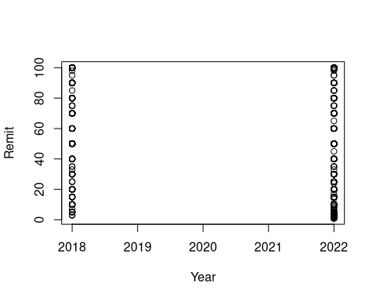
Анчалык кызыктуу эмеспи? Балким, регрессия сызыгын кошсоңуз болот? Дагы деле анчалык кызыктуу эмес.
plot(Remit~Year)
abline(lm(Remit~Year), col="red")
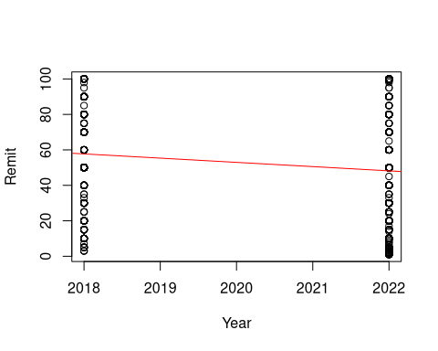
Жок дегенде, ар түрдүүлүгүн эске алган бир нерсени тандап алалы.
plot(Remit~Age)
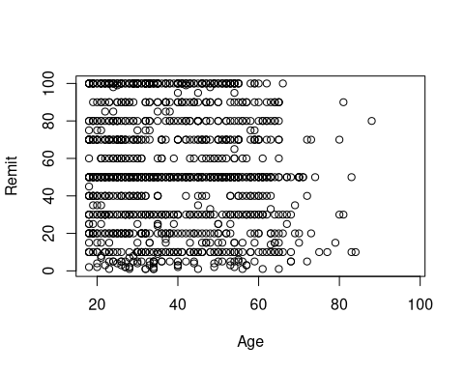

10.2 lattice
Эми lattice пакетин колдонуп, маалыматтарды дагы бир аз талдап көрөлү. Бул маалыматтарды топтоо үчүн абдан жөнөкөй синтаксиси бар бир пакет.
xyplot(Remit~Age, groups=Country, auto.key=list(space="right"))
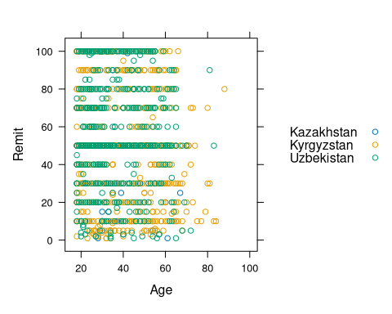
xyplot(Remit~Age | Country, groups=Language, auto.key=list(space="right"))
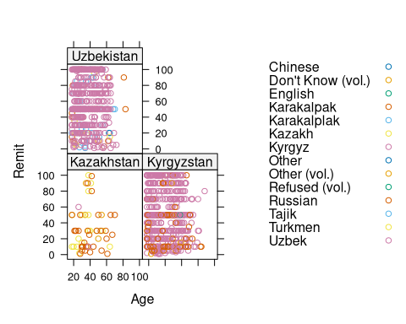
xyplot(Remit~Age | Country, groups=Marital, pch=10, auto.key=list(space="right"))
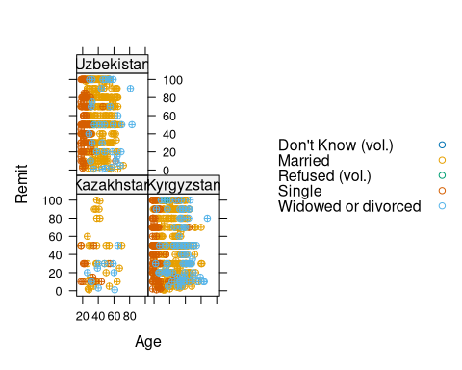

10.3 ggplot
Эми R тилиндеги эң популярдуу визуалдаштыруу куралдарынын бири болгон ggplot программасын колдонууну изилдейли. Ал жок дегенде эки себептен улам популярдуу. Биринчиден, көпчүлүк графиктердин демейки жүрүм-туруму салыштырмалуу татаал жана жакшы визуалдаштыруу принциптерин колдонот. Экинчиден, синтаксис элементтеринин бири-бири менен өз ара аракеттенүү ыкмасынан улам ал абдан ыңгайлаштырылуучу жана ийкемдүү.
Алгач, “эстетиканы”, “Графика грамматикасы” синтаксисинин көрүнүш жана сезим элементин, андан кийин графиктерибизди тактоо жана жакшыртуу үчүн энбелгилерди колдонууну карап көрөлү.
ggplot(my_final_data, aes(y=Remit, x=Age)) + facet_grid(.~Country) + geom_point(aes(color=Sex))
Warning: Removed 13837 rows containing missing values or values outside the scale range
(`geom_point()`).
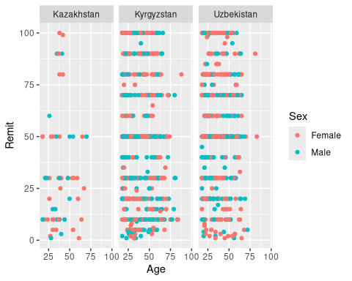
ggplot(my_final_data, aes(y=Remit, x=Age)) + facet_grid(Country~.) + geom_point(aes(color=Marital))
Warning: Removed 13837 rows containing missing values or values outside the scale range
(`geom_point()`).
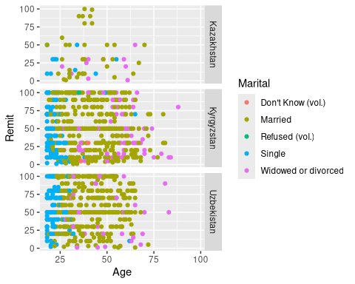
ggplot(my_final_data, aes(y=Remit, x=Age)) + facet_grid(Country~.) + geom_point(aes(color=Marital))+
labs(x="age", y="% remittances", title="Remittance as percentage of income")
Warning: Removed 13837 rows containing missing values or values outside the scale range
(`geom_point()`).
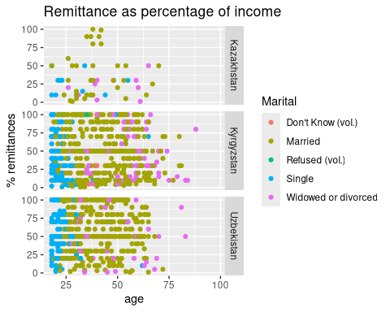
ggplot(my_final_data, aes(x=Remit, y=Age)) + facet_grid(.~Country) + geom_point(aes(color=Marital))+
labs(x="age", y="% remittances", title="Remittance as percentage of income")
Warning: Removed 13837 rows containing missing values or values outside the scale range
(`geom_point()`).
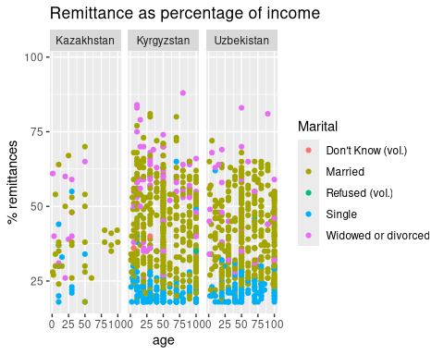
# point size
ggplot(my_final_data, aes(x=Remit, y=Age)) + facet_grid(.~Country) + geom_point(aes(color=Marital), size=3)+
labs(x="age", y="% remittances", title="Remittance as percentage of income")
Warning: Removed 13837 rows containing missing values or values outside the scale range
(`geom_point()`).
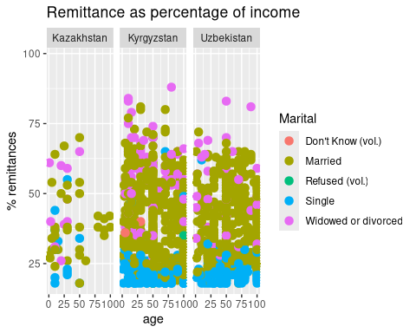

10.4 Тилкелүү диаграммалар
geom_point параметрлеринин бир бөлүгү болгон чекиттин өлчөмүн өзгөртүү үчүн акыркы өзгөртүүгө көңүл буруңуз. Бирок, биздин маалыматтарыбыздын көпчүлүгү категориялык болгондуктан, биз тилкелүү диаграммалар менен иштөөдө маалыматтарыбыздын так сүрөтүн алабыз, абдан жөнөкөй, кызыксыз мисалдардан ggplotтун күчүн колдонуп, татаалыраак маалыматты жеткирүү жана өлкөлөрүбүздү жана убакыт мезгилдерибизди салыштыруу үчүн көрүнүшүн жана сезимин өзгөртөбүз.

10.5 Түстөр
RColorBrewer пакети бизге масштабдуу жана көлөкөлүү түстөр топтомун оңой колдонууга мүмкүндүк берет. Эгерде биз түстөрдүн тизмесин (бул учурда өлкөлөрдүн желектерине дал келүү) берүү үчүн scale_fill_manual колдонгубуз келсе, бизге ылайыктуу түстөрдү табуу үчүн R Color Picker колдоно алабыз. Акырында, ggplots’тогу түстөр менен иштеген баракчасы көптөгөн маалыматтарды берет.
ggplot(my_final_data, aes(x=Sex)) + geom_bar(position="stack")
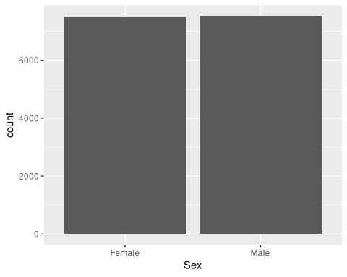
ggplot(my_final_data, aes(x=Sex, fill=Country)) + geom_bar(position="stack")
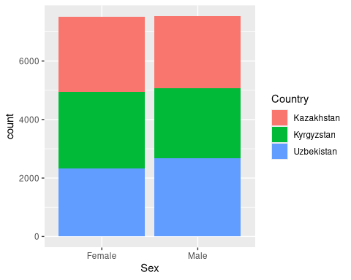
country_colors <- c("turquoise1","firebrick1","seagreen3")
ggplot(my_final_data, aes(x=Sex, fill=Country)) + geom_bar(position="stack") + scale_fill_manual(values = country_colors)
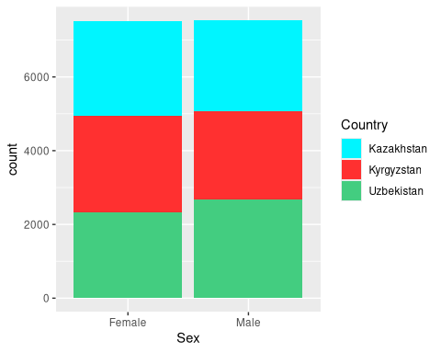
ggplot(my_final_data, aes(x=Sex, fill=Country)) + geom_bar(position="stack") + scale_fill_brewer(palette = "Accent")
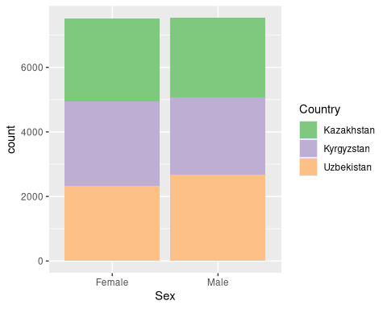
paletteer пакети түс тандоосуна баш айландыруучу тандоо массивин киргизет, бирок аны башкарууга ыңгайлуу кылуу үчүн Tools, анын ичинде Color Palette Finder функцияларын камтыйт. Палитранын аталыштары кээде алар берген түстөргө дал келет. samarkand2 палитрасы Регистандагы плиткалардын түстөрүнө дал келеби деп ойлойсуз?
ggplot(my_final_data, aes(x=Sex, fill=Country)) + geom_bar(position="stack") +scale_fill_paletteer_d("nationalparkcolors::Hawaii")
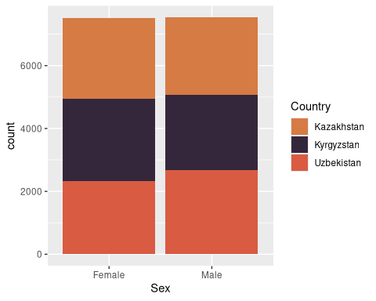
ggplot(my_final_data, aes(x=Sex, fill=Country)) + geom_bar(position="stack") +scale_fill_paletteer_d("IslamicArt::samarqand2")
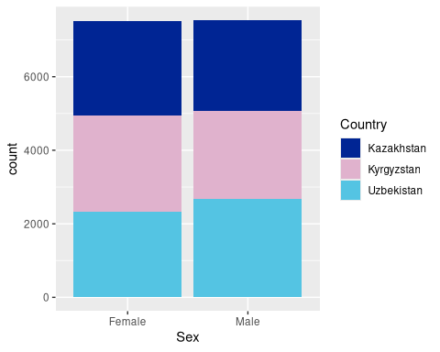
# try also
# IslamicArt::samarqand
# nbapalettes::lakers
# MoMAColors::OKeeffe
Келгиле, “Ыңгайлуулук” рейтингдерин карап чыгып, дисплейди өзүбүзгө ылайыкташтырып, маалыматтарды изилдөөнү уланталы.
ggplot(my_final_data, aes(China_Favor, fill=Country))+ geom_bar(position="stack") + scale_fill_manual(values = country_colors)
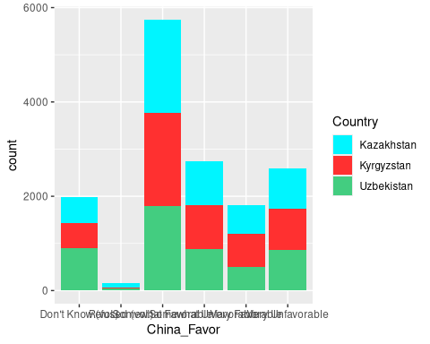
ggplot(my_final_data, aes(China_Favor, fill=Country))+ geom_bar(position="dodge") + scale_fill_manual(values = country_colors)
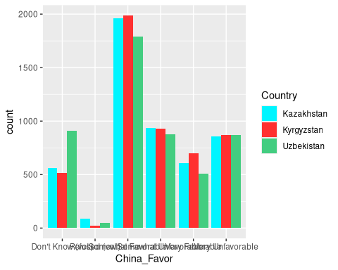
ggplot(my_final_data, aes(Russia_Favor, fill=Country))+ geom_bar(position="dodge") + scale_fill_manual(values = country_colors)
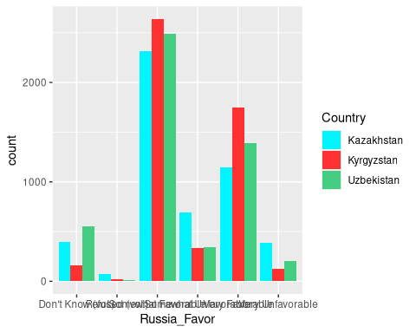
ggplot(my_final_data, aes(USA_Favor, fill=Country))+ geom_bar(position="dodge") + scale_fill_manual(values = country_colors)
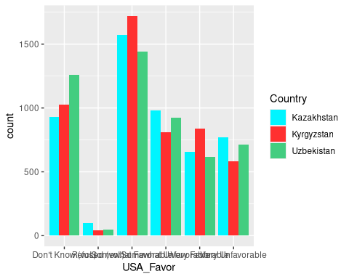
Биз графикти экспорттоп, аны дайындоо операторун (<-) колдонуп, R тилинде объект катары сактай алабыз. Бул бизге сүрөттөрдү ар кандай контексттерде оңой кайра колдонууга, ал тургай аларды экспорттоого жана өзгөртүүгө мүмкүндүк берет.
China <- ggplot(my_final_data, aes(China_Favor, fill=Country))+ geom_bar(position="dodge") + scale_fill_manual(values = country_colors) + coord_flip()
Russia <- ggplot(my_final_data, aes(Russia_Favor, fill=Country))+ geom_bar(position="dodge") + scale_fill_manual(values = country_colors) + coord_flip()
USA <- ggplot(my_final_data, aes(USA_Favor, fill=Country))+ geom_bar(position="dodge") + scale_fill_manual(values = country_colors) + coord_flip()
Эми биз gridExtra пакетин жана анын grid.arrange буйругун колдонуп, үч жагымдуулук графиктерин бир графикке бириктиребиз.
grid.arrange(China,Russia,USA, ncol=1, nrow=3)
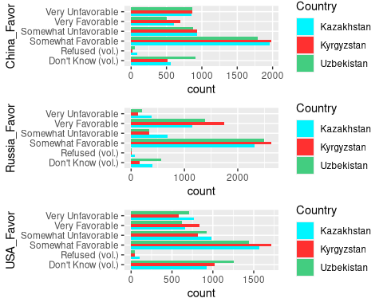
Биз графиктерди компьютерибиздеги статикалык сакталган файлдарга экспорттой алабыз. Процессти pdf сыяктуу буйрук менен баштайбыз, ал эми jpeg буйругун колдонуп, .jpg файлына жөнөтөбүз. Андан кийин графика буйругун аткарабыз (чындыгында PDF кошумча барактарда бир нече графиктерди камтый алат). Бул графиктер экранда көрүнбөйт, анткени алар файлга жөнөтүлүп жатат. Андан кийин dev.off буйругун иштетип, чыгарууну файлга багыттоону токтотобуз. Андан кийин графиктер экранда кайрадан пайда болот.
pdf(file="output.pdf")
ggplot(my_final_data, aes(USA_Favor, fill=Country))+ geom_bar(position="dodge") + scale_fill_manual(values = country_colors) + coord_flip()
dev.off()
png
2
jpeg(file="output.jpg", width = 800, height = 600, quality=100)
ggplot(my_final_data, aes(x=Sex, fill=Country)) + geom_bar(position="stack") +scale_fill_paletteer_d("IslamicArt::samarqand2")
dev.off()
png
2

10.6 Гистограмма
Башка мүмкүнчүлүктөрдү көрсөтүү үчүн, гистограммаларды жана аларды кантип тууралоону карап көрөлү. Бул жерде биз theme опциясын колдонууну да көрсөтөбүз.
ggplot(my_final_data, aes(Age))+geom_histogram(aes(fill = after_stat(count)))+facet_grid(Country~.)
`stat_bin()` using `bins = 30`. Pick better value `binwidth`.
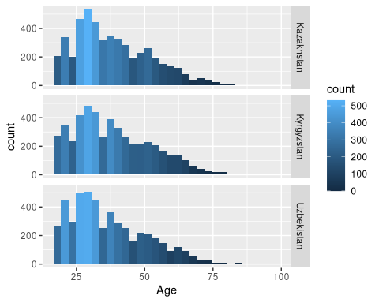
ggplot(my_final_data, aes(Age)) + facet_grid(Country~.) + geom_bar(position="dodge", fill="olivedrab")+theme(panel.background = element_rect(fill='lightsteelblue1', colour='darkblue'))
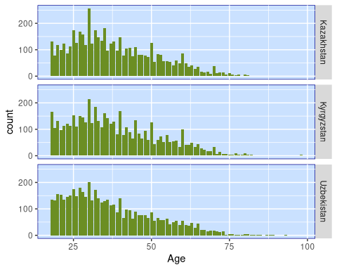
ggplot(my_final_data, aes(Age)) + facet_grid(Country~.) + geom_bar(position="dodge")+theme(panel.background = element_rect(fill='white', colour='black'))
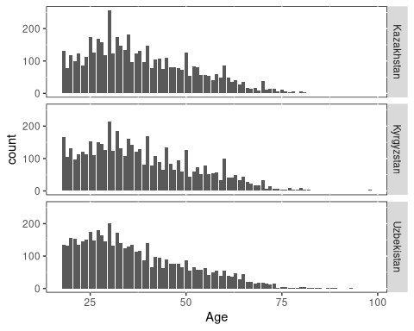
ggplot(my_final_data, aes(Age)) + facet_grid(Country~.) + geom_bar(position="dodge")+ scale_fill_brewer(palette="Reds")
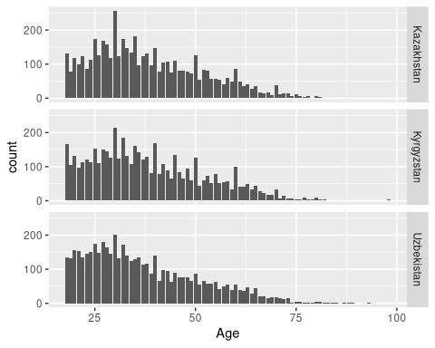
ggplot(my_final_data, aes(Employment_recode, fill=as.factor(Marital_recode))) +facet_grid(Country~.) + geom_bar(position="dodge") + theme(panel.background = element_rect(fill='beige', colour='darkblue'))
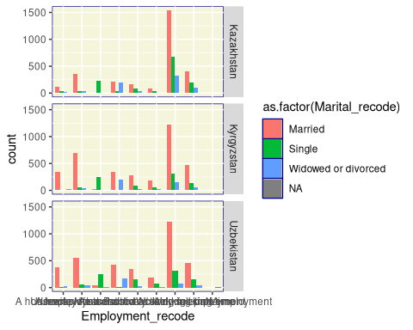
ggplot(my_final_data, aes(Employment_recode, fill=as.factor(Marital_recode))) +facet_grid(Country~.) + geom_bar(position="dodge") + theme(panel.background = element_rect(fill='beige', colour='darkblue')) +
labs(x="Work status", y="Count", title="Employment by Marital Status") + coord_flip()
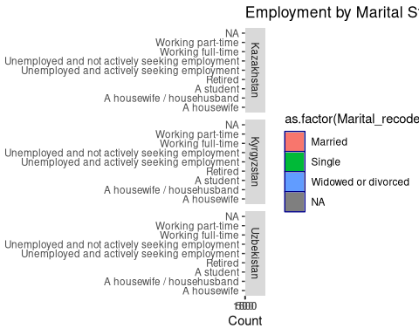
ggplot(my_final_data, aes(Employment_recode2, fill=as.factor(Marital_recode))) +facet_grid(Country~.) + geom_bar(position="dodge") + theme(panel.background = element_rect(fill='beige', colour='darkblue')) +
labs(x="Work status", y="Count", title="Employment by Marital Status") + coord_flip()
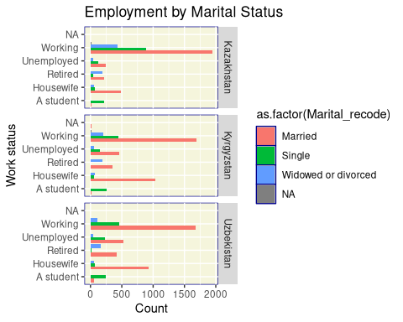
ggplot(my_final_data, aes(Employment_recode2, fill=Country)) +facet_grid(Marital_recode~.) + geom_bar(position="dodge") + scale_fill_manual(values=country_colors)+theme(panel.background = element_rect(fill='beige', colour='darkblue')) +
labs(x="Work status", y="Count", title="Employment by Marital Status")
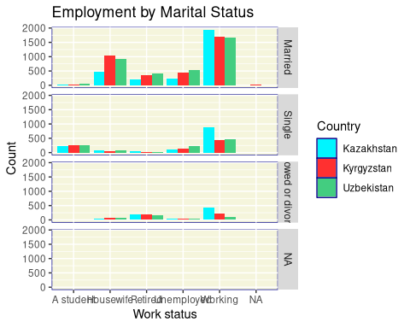
Багыттоо суроосун кененирээк изилдеп көрүңүз:
# Direction by factors
ggplot(my_final_data, aes(Direction, fill=Country)) + geom_bar(position="dodge") + scale_fill_manual(values=country_colors)+theme(panel.background = element_rect(fill='beige', colour='darkblue')) +
labs(x="Response", y="Count", title="Going in Right or Wrong Direction?")
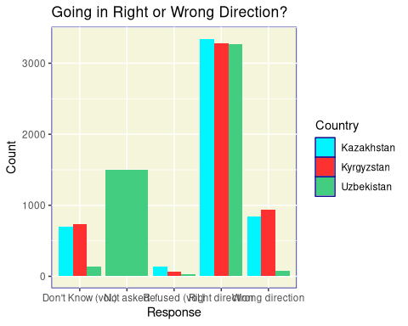
ggplot(my_final_data, aes(Direction, fill=Country)) + facet_grid(Year~.) + geom_bar(position="dodge") + scale_fill_manual(values=country_colors)+theme(panel.background = element_rect(fill='beige', colour='darkblue')) +
labs(x="Response", y="Count", title="Going in Right or Wrong Direction?")
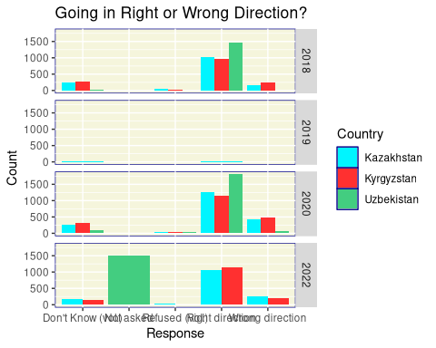
ggplot(my_final_data, aes(Direction_recode, fill=Country)) + facet_grid(Family_Fin_Sit_recode~.) + geom_bar(position="dodge") + scale_fill_manual(values=country_colors) + theme(panel.background = element_rect(fill='beige', colour='darkblue')) +
labs(x="Response", y="Count", title="Going in Right or Wrong Direction vs. Family situation?")
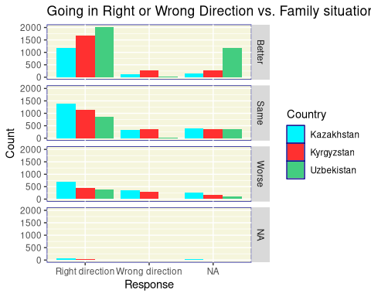

10.7 Күчтү колдонуу
Биз графиканын грамматикасынын күчүн колдонуп, синтаксис компоненттерин ар кандай объекттерге дайындап, андан кийин аларды бириктире алабыз. Бул бизге кодду иретке келтирүүгө жана өзгөртүүлөрдү жана түзөтүүлөрдү жөнөкөйлөтүүгө жардам берет (мисалы, бардык графиктердин темасын бир эле учурда өзгөртүү менен).
mydata <- ggplot(my_final_data, aes(Direction_recode, fill=Country)) + facet_grid(Family_Fin_Sit_recode~.) +
labs(x="Response", y="Count", title="Going in Right or Wrong Direction vs. Family situation?") + scale_fill_manual(values=country_colors)
mytheme <- theme(panel.background = element_rect(fill='beige', colour='darkblue'))
mychart <- geom_bar(position="dodge")
mydata + mytheme + mychart


10.8 Башка участоктор
Башка көптөгөн графиктер ggplot2 аркылуу жеткиликтүү. Төмөндө кутуча диаграммасы көрсөтүлгөн. Башкаларын [ggplot2 шилтеме барагынан] (https://ggplot2.tidyverse.org/reference/index.html#geoms) жана [ggplot2 кеңейтүүлөрүнөн] (https://exts.ggplot2.tidyverse.org/gallery/) тапса болот. ggextra пакети чачыранды диаграммалардын четтерине кутуча диаграммаларын кошо аларын эске алыңыз. Темалар ggtheme жана cowplot сыяктуу пакеттерде бар экенин эске алыңыз.
ggplot(my_final_data, aes(x=Remit, y=Country)) + geom_boxplot()
Warning: Removed 13837 rows containing non-finite outside the scale range
(`stat_boxplot()`).
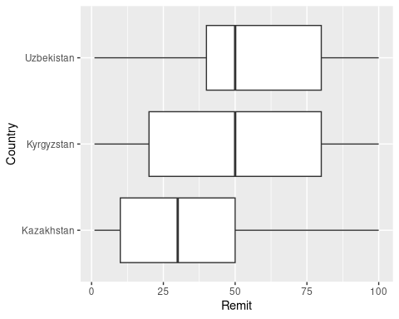
ggplot(my_final_data, aes(x=Remit, y=Country)) + geom_boxplot() + coord_flip()
Warning: Removed 13837 rows containing non-finite outside the scale range
(`stat_boxplot()`).
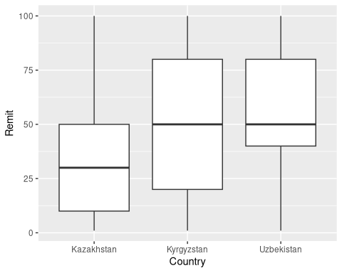
ggplot(my_final_data, aes(x=Remit, y=Country, fill=Country)) + geom_boxplot() + coord_flip() +
theme_minimal_grid() + scale_fill_manual(values=country_colors)
Warning: Removed 13837 rows containing non-finite outside the scale range
(`stat_boxplot()`).
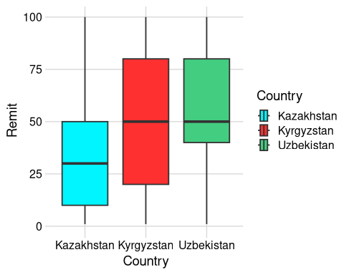

10.9 Темалар
ggthemes (төмөндө көрсөтүлгөн), ggsci, ggthemr жана башкалар сыяктуу кошумча пакеттер бизге графиктерибиздин көрүнүшүн жана сезимин максатыбызга ылайыкташтыруу үчүн тез өзгөртүүгө жардам берет.
lastplot <- ggplot(my_final_data, aes(x=Remit,y=Age)) + geom_point(aes(color=Country)) + stat_smooth() +
labs(x="Remittance %", y="Age", title="Age vs Remittance")
lastplot + theme_bw()
`geom_smooth()` using method = 'gam' and formula = 'y ~ s(x, bs = "cs")'
Warning: Removed 13837 rows containing non-finite outside the scale range
(`stat_smooth()`).
Warning: Removed 13837 rows containing missing values or values outside the scale range
(`geom_point()`).
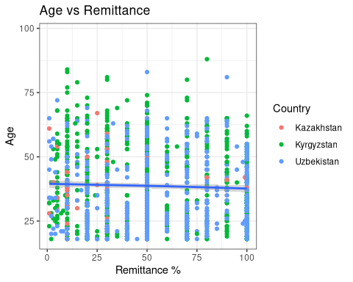
lastplot + theme_cowplot()
`geom_smooth()` using method = 'gam' and formula = 'y ~ s(x, bs = "cs")'
Warning: Removed 13837 rows containing non-finite outside the scale range
(`stat_smooth()`).
Removed 13837 rows containing missing values or values outside the scale range
(`geom_point()`).
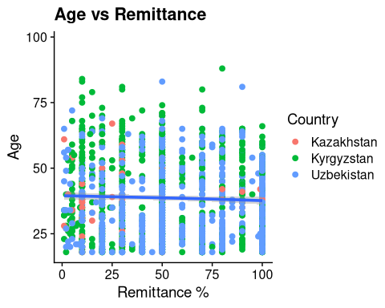
lastplot + theme_dark()
`geom_smooth()` using method = 'gam' and formula = 'y ~ s(x, bs = "cs")'
Warning: Removed 13837 rows containing non-finite outside the scale range
(`stat_smooth()`).
Removed 13837 rows containing missing values or values outside the scale range
(`geom_point()`).
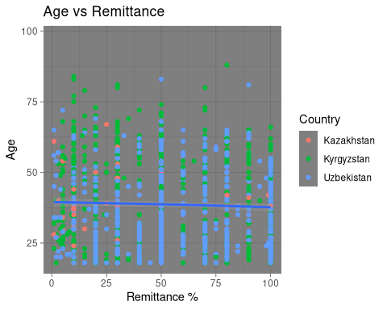
lastplot + theme_economist()
`geom_smooth()` using method = 'gam' and formula = 'y ~ s(x, bs = "cs")'
Warning: Removed 13837 rows containing non-finite outside the scale range
(`stat_smooth()`).
Removed 13837 rows containing missing values or values outside the scale range
(`geom_point()`).
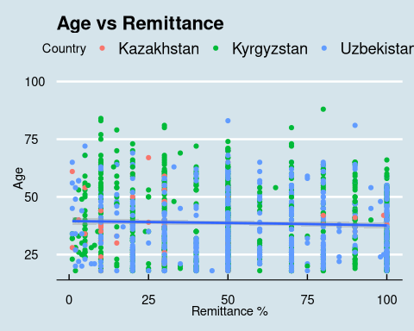
lastplot + theme_fivethirtyeight()
`geom_smooth()` using method = 'gam' and formula = 'y ~ s(x, bs = "cs")'
Warning: Removed 13837 rows containing non-finite outside the scale range
(`stat_smooth()`).
Removed 13837 rows containing missing values or values outside the scale range
(`geom_point()`).
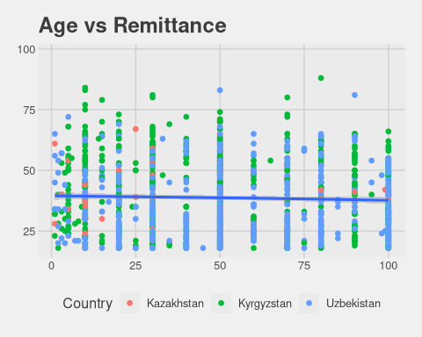
lastplot + theme_tufte()
`geom_smooth()` using method = 'gam' and formula = 'y ~ s(x, bs = "cs")'
Warning: Removed 13837 rows containing non-finite outside the scale range
(`stat_smooth()`).
Removed 13837 rows containing missing values or values outside the scale range
(`geom_point()`).
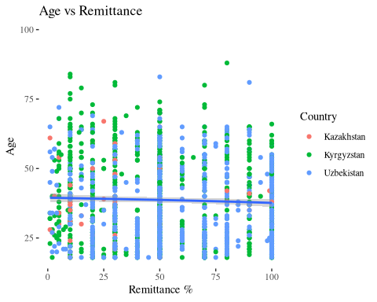
lastplot + theme_wsj()
`geom_smooth()` using method = 'gam' and formula = 'y ~ s(x, bs = "cs")'
Warning: Removed 13837 rows containing non-finite outside the scale range
(`stat_smooth()`).
Removed 13837 rows containing missing values or values outside the scale range
(`geom_point()`).
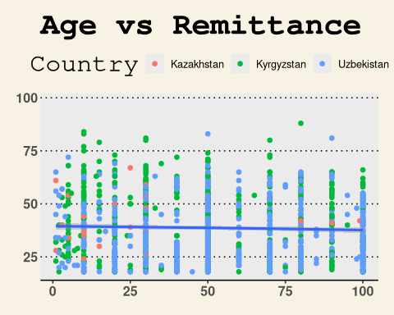
# then with Rcolorbrewer
lastplot + theme_economist() + scale_color_brewer(palette = "Set3")
`geom_smooth()` using method = 'gam' and formula = 'y ~ s(x, bs = "cs")'
Warning: Removed 13837 rows containing non-finite outside the scale range
(`stat_smooth()`).
Removed 13837 rows containing missing values or values outside the scale range
(`geom_point()`).
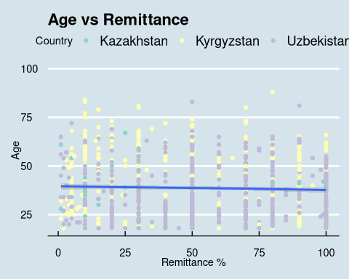
lastplot + theme_tufte() + scale_color_brewer(palette = "Dark2")
`geom_smooth()` using method = 'gam' and formula = 'y ~ s(x, bs = "cs")'
Warning: Removed 13837 rows containing non-finite outside the scale range
(`stat_smooth()`).
Removed 13837 rows containing missing values or values outside the scale range
(`geom_point()`).
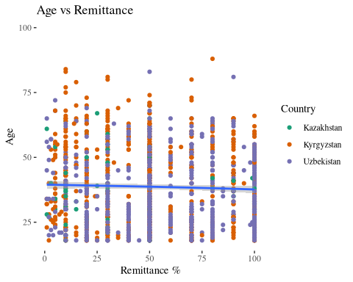

10.10 Интерактивдүүлүк
Графка интерактивдүүлүктү киргизүүнүн кыскача схемасын беребиз. Толугу менен интерактивдүү сайттарды, атап айтканда, Shiny for R (жана азыр Python) сайттарын куруу үчүн куралдар бар. Көбүрөөк маалымат алуу үчүн менин Маалыматтарды визуалдаштыруу 2 семинарымды караңыз.
myplot <- ggplot(
data = my_final_data,
mapping = aes(
x = Remit, y = Age,
# here we add interactive aesthetics
tooltip = paste(Country,Marital)
)
) +
geom_point_interactive(
size = 1, hover_nearest = TRUE
)
interactive_plot <- girafe(ggobj = myplot)
Warning: Removed 13837 rows containing missing values or values outside the scale range
(`geom_interactive_point()`).
htmltools::save_html(interactive_plot, "/home/ryan/R/ggiraph-2.html")

10.11 Убакыттын өтүшү менен салыштыруу үчүн маалыматтарды иштетүү
“Багыт” суроосундагы убакыттын өтүшү менен өзгөрүүнү же бул маалыматтар топтомундагы башка өзгөрмөлөрдү изилдөө сыяктуу бир нерсе жасоо үчүн, биз жогорудагы барчарттарда колдонуп жаткан чийки эсептөөлөрдөн тышкары маалыматтарды иштетүү үчүн бир аз иш жасашыбыз керек.
Бул мисалда, өлкөсү туура багытта бара жатат деп ойлогон адамдардын пайызы эсептөөлөрдү чыгарып, NAларды алып салуу менен эсептейт (“Туура” жана “Туура эмес” жоопторду гана карап). Код муну тогуз өлкө жана жыл айкалышынын ар бири үчүн жасайт, андан кийин жыйынтыктарды кичинекей матрицага чаптайт, ошондо биз жыйынтыктарды түзө алабыз.
Бул маселени чечүүнүн бир ыкмасы, башка бир нече мүмкүнчүлүктөрдүн арасында. Мисалы, жазууларды кайталоону жеңилдетүү жана бул коддоонун айрымдарын автоматташтыруу үчүн маалыматтардын атын өзгөртүп жана кайра түзүмдөштүрсө болот. Ошондой эле, пропорциялар боюнча математиканы жеңилдетүү үчүн маалыматтарды бинардык ооба/жок, 0-1 жоопторуна кайра коддосо болот. Төмөндөгү ыкмада категориялык маалыматтарды иштетүү үчүн түзүлгөн tidyverse forcats пакети пайда болот. Менин математикалык мээм үчүн матрицаны кол менен түзүү муну чечүүнүн эң ачык жолу окшойт.
# compute percentages
my_final_data$Direction_recode <- as.factor(Direction_recode)
attach(my_final_data)
The following objects are masked from my_final_data (pos = 3):
Age, China_Favor, Country, Country_Fin_Sit, Direction,
Direction_recode, Education, Employment, Employment_recode,
Employment_recode2, Family_Fin_Sit, Family_Fin_Sit_recode,
Language, Main_News, Marital, Marital_recode, Remit, Russia_Favor,
Sex, USA_Favor, Year
The following objects are masked from my_final_data (pos = 4):
Age, China_Favor, Country, Country_Fin_Sit, Direction, Education,
Employment, Family_Fin_Sit, Language, Main_News, Marital, Remit,
Russia_Favor, Sex, USA_Favor, Year
The following objects are masked from my_final_data (pos = 5):
Age, China_Favor, Country, Country_Fin_Sit, Direction, Education,
Employment, Family_Fin_Sit, Language, Main_News, Marital, Remit,
Russia_Favor, Sex, USA_Favor, Year
mean(as.numeric(Direction_recode), na.rm=TRUE)
[1] 1.158222
levels(my_final_data$Direction_recode)
[1] "Right direction" "Wrong direction"
# forcats
fct_count(Direction_recode, sort = FALSE, prop = TRUE)
# A tibble: 3 × 3
f n p
<fct> <int> <dbl>
1 Right direction 9885 0.658
2 Wrong direction 1858 0.124
3 <NA> 3286 0.219
mytable <- fct_count(Direction_recode, sort = FALSE, prop = FALSE)
Direction_percent <- mytable[1,2]/(mytable[1,2]+mytable[2,2])
# fct_match(Direction_recode, "Right direction")
# Now do a matrix of these
Uz18<- my_final_data |> filter(Country=="Uzbekistan" & Year==2018)
Uz20<- my_final_data |> filter(Country=="Uzbekistan" & Year==2020)
Uz22<- my_final_data |> filter(Country=="Uzbekistan" & Year==2022)
Kz18<- my_final_data |> filter(Country=="Kazakhstan" & Year==2018)
Kz20<- my_final_data |> filter(Country=="Kazakhstan" & Year==2020)
Kz22<- my_final_data |> filter(Country=="Kazakhstan" & Year==2022)
Kg18<- my_final_data |> filter(Country=="Kyrgyzstan" & Year==2018)
Kg20<- my_final_data |> filter(Country=="Kyrgyzstan" & Year==2020)
Kg22<- my_final_data |> filter(Country=="Kyrgyzstan" & Year==2022)
# setup our matrix
Direction_pct_matrix <- data.frame(matrix(0,3,3))
rownames(Direction_pct_matrix) = c("Kazakhstan", "Kyrgyzstan", "Uzbekistan")
colnames(Direction_pct_matrix) = c("2018", "2020", "2022")
mytable <- fct_count(Kz18$Direction_recode, sort = FALSE, prop = FALSE)
Direction_pct_matrix[1,1] <- mytable[1,2]/(mytable[1,2]+mytable[2,2])
mytable <- fct_count(Kz20$Direction_recode, sort = FALSE, prop = FALSE)
Direction_pct_matrix[1,2] <- mytable[1,2]/(mytable[1,2]+mytable[2,2])
mytable <- fct_count(Kz22$Direction_recode, sort = FALSE, prop = FALSE)
Direction_pct_matrix[1,3] <- mytable[1,2]/(mytable[1,2]+mytable[2,2])
mytable <- fct_count(Kg18$Direction_recode, sort = FALSE, prop = FALSE)
Direction_pct_matrix[2,1] <- mytable[1,2]/(mytable[1,2]+mytable[2,2])
mytable <- fct_count(Kg20$Direction_recode, sort = FALSE, prop = FALSE)
Direction_pct_matrix[2,2] <- mytable[1,2]/(mytable[1,2]+mytable[2,2])
mytable <- fct_count(Kg22$Direction_recode, sort = FALSE, prop = FALSE)
Direction_pct_matrix[2,3] <- mytable[1,2]/(mytable[1,2]+mytable[2,2])
mytable <- fct_count(Uz18$Direction_recode, sort = FALSE, prop = FALSE)
Direction_pct_matrix[3,1] <- mytable[1,2]/(mytable[1,2]+mytable[2,2])
mytable <- fct_count(Uz20$Direction_recode, sort = FALSE, prop = FALSE)
Direction_pct_matrix[3,2] <- mytable[1,2]/(mytable[1,2]+mytable[2,2])
# this was the not asked question in Uzbekistan in 2022, so leave it alone, code as NA
mytable <- fct_count(Uz22$Direction_recode, sort = FALSE, prop = FALSE)
Direction_pct_matrix[3,3] <- NA
Direction_pct_matrix <- cbind(Direction_pct_matrix, Country=c("Kazakhstan", "Kyrgyzstan", "Uzbekistan"))
Direction_long <- pivot_longer(Direction_pct_matrix, !Country, names_to="Year", values_to = "Value")
Direction_long$Year <- as.numeric(Direction_long$Year)
ggplot(Direction_long, aes(x=Year, y=Value, color=Country)) +
geom_line()
Warning: Removed 1 row containing missing values or values outside the scale range
(`geom_line()`).
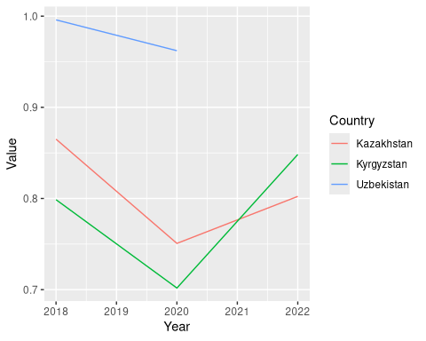
ggplot(Direction_long, aes(x=Year, y=Value, color=Country)) +
geom_line() + theme_tufte() + scale_color_brewer(palette = "Dark2") +
labs(title="Right Direction over time", y="Percentage")
Warning: Removed 1 row containing missing values or values outside the scale range
(`geom_line()`).
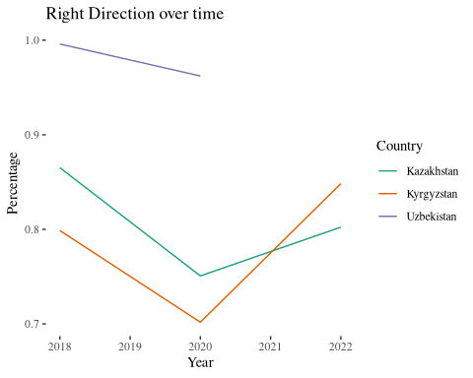

11. Андан ары статистикалык талдоо

11.1 Кадамдык регрессия
Статистикалык анализдин дагы бир кыскача мисалы катары, туура багыт суроосуна жоопту алдын ала айтуу үчүн этап-этабы менен регрессияны колдонуп көрсөк болот. Логистикалык регрессия - бул натыйжа экилик тандоо болгондо (ооба/жок, чын/жалган, туура/туура эмес) ылайыктуу ыкма.
lm(data=my_final_data, Remit ~ .)
Call:
lm(formula = Remit ~ ., data = my_final_data)
Coefficients:
(Intercept)
1.025e+02
SexMale
-5.143e+00
Age
8.998e-03
MaritalSingle
-3.198e+00
MaritalWidowed or divorced
-3.078e+00
EducationComplete school
2.140e+00
EducationComplete vocational - vocational school, lyceum, etc.
-1.424e+00
EducationFinished school
3.207e+00
EducationIncomplete higher education
4.132e-01
EducationIncomplete school
1.371e+01
EducationIncomplete vocational education
3.607e+00
EducationNo education
2.024e+01
EducationVocational (vocational school, lyceum etc.)
2.742e+00
EmploymentA housewife / househusband
-7.413e+00
EmploymentA student
1.090e+00
EmploymentRetired
-1.561e+01
EmploymentUnemployed and actively seeking employment
1.931e+00
EmploymentUnemployed and not actively seeking employment
7.137e+00
EmploymentWorking full-time
-1.231e+01
EmploymentWorking part-time
-1.316e+01
DirectionWrong direction
5.883e-01
China_FavorRefused (vol.)
2.836e+01
China_FavorSomewhat Favorable
-4.770e-01
China_FavorSomewhat Unfavorable
7.221e+00
China_FavorVery Favorable
2.588e+00
China_FavorVery Unfavorable
7.166e-01
Russia_FavorRefused (vol.)
-8.448e+01
Russia_FavorSomewhat Favorable
-1.045e+00
Russia_FavorSomewhat Unfavorable
-4.756e+00
Russia_FavorVery Favorable
1.593e+00
Russia_FavorVery Unfavorable
-9.045e+00
USA_FavorRefused (vol.)
4.003e+01
USA_FavorSomewhat Favorable
-3.250e+00
USA_FavorSomewhat Unfavorable
-6.396e+00
USA_FavorVery Favorable
3.120e-01
USA_FavorVery Unfavorable
4.342e+00
Main_NewsFamily, friends, or neighbors
-3.346e+01
Main_NewsInternet
-3.057e+01
Main_NewsInternet: blogs, others
-3.226e+01
Main_NewsNon-government newspapers published in our country
-5.251e+01
Main_NewsNone / Not interested in news (vol.)
-4.714e+01
Main_NewsOther (vol.)
-1.381e+01
Main_NewsOur country's national television stations
-2.940e+01
Main_NewsOur government's newspapers
-4.035e+01
Main_NewsRadio
2.402e+01
Main_NewsReligious services or literature
-3.556e+01
Main_NewsRussian television stations
-5.486e+01
Main_NewsSocial media sites or messengers
-3.389e+01
LanguageKarakalplak
-1.140e+01
LanguageKazakh
-2.420e+01
LanguageKyrgyz
-2.518e+01
LanguageOther
-8.257e+01
LanguageOther (vol.)
-1.804e+01
LanguageRussian
-2.891e+01
LanguageTajik
6.440e+00
LanguageTurkmen
-1.027e+02
LanguageUzbek
-6.066e+00
Country_Fin_SitDon't Know (vol.)
-6.027e+00
Country_Fin_SitMuch Better
-1.649e+00
Country_Fin_SitMuch Worse
1.232e+01
Country_Fin_SitRefused (vol.)
3.010e+01
Country_Fin_SitSomewhat Better
4.447e+00
Country_Fin_SitSomewhat Worse
6.906e+00
Family_Fin_SitBecome Better
-6.082e+00
Family_Fin_SitBecome Worse
-7.769e+00
Family_Fin_SitMuch better
-5.003e+00
Family_Fin_SitMuch worse
-6.092e+00
Family_Fin_SitSomewhat better
-4.648e+00
Family_Fin_SitSomewhat worse
-4.229e+00
Family_Fin_SitStayed the Same
-5.070e+00
CountryKyrgyzstan
1.216e+01
CountryUzbekistan
8.194e+00
Year
NA
Marital_recodeSingle
NA
Marital_recodeWidowed or divorced
NA
Employment_recodeA housewife / househusband
NA
Employment_recodeA student
NA
Employment_recodeRetired
NA
Employment_recodeUnemployed and actively seeking employment
NA
Employment_recodeUnemployed and not actively seeking employment
NA
Employment_recodeWorking full-time
NA
Employment_recodeWorking part-time
NA
Employment_recode2Housewife
NA
Employment_recode2Retired
NA
Employment_recode2Unemployed
NA
Employment_recode2Working
NA
Direction_recodeWrong direction
NA
Family_Fin_Sit_recodeSame
NA
Family_Fin_Sit_recodeWorse
NA
lm(data=my_final_data, Remit ~ Year)
Call:
lm(formula = Remit ~ Year, data = my_final_data)
Coefficients:
(Intercept) Year
4879.037 -2.389
regression_output <- lm(Remit ~ Sex + Language, data=my_final_data)
summary(regression_output)
Call:
lm(formula = Remit ~ Sex + Language, data = my_final_data)
Residuals:
Min 1Q Median 3Q Max
-61.499 -22.364 -1.316 20.770 70.193
Coefficients:
Estimate Std. Error t value Pr(>|t|)
(Intercept) 56.620 29.164 1.941 0.052443 .
SexMale -6.620 1.734 -3.817 0.000142 ***
LanguageKarakalpak -6.238 30.218 -0.206 0.836483
LanguageKarakalplak 5.352 30.541 0.175 0.860916
LanguageKazakh -14.301 29.763 -0.480 0.630972
LanguageKyrgyz -5.303 29.160 -0.182 0.855724
LanguageOther -30.000 41.171 -0.729 0.466347
LanguageOther (vol.) -5.803 31.123 -0.186 0.852127
LanguageRefused (vol.) -6.620 41.207 -0.161 0.872405
LanguageRussian -20.193 29.293 -0.689 0.490751
LanguageTajik -6.007 29.547 -0.203 0.838931
LanguageTurkmen -41.080 33.636 -1.221 0.222212
LanguageUzbek 5.879 29.158 0.202 0.840237
---
Signif. codes: 0 '***' 0.001 '**' 0.01 '*' 0.05 '.' 0.1 ' ' 1
Residual standard error: 29.11 on 1179 degrees of freedom
(13837 observations deleted due to missingness)
Multiple R-squared: 0.08179, Adjusted R-squared: 0.07244
F-statistic: 8.752 on 12 and 1179 DF, p-value: 3.504e-16
regression_output_all_demographic <- lm(Remit ~ Sex + Age + Language + Employment + Education + Country + Year, data=my_final_data)
summary(regression_output_all_demographic)
Call:
lm(formula = Remit ~ Sex + Age + Language + Employment + Education +
Country + Year, data = my_final_data)
Residuals:
Min 1Q Median 3Q Max
-62.284 -21.452 -0.478 20.883 74.774
Coefficients:
Estimate
(Intercept) -71.97361
SexMale -3.68612
Age 0.07580
LanguageKarakalpak -17.81780
LanguageKarakalplak -5.15660
LanguageKazakh -20.10909
LanguageKyrgyz -21.52807
LanguageOther -39.59865
LanguageOther (vol.) -16.25928
LanguageRefused (vol.) -17.19801
LanguageRussian -30.42818
LanguageTajik -15.26527
LanguageTurkmen -45.06972
LanguageUzbek -6.81348
EmploymentA housewife / househusband -12.57774
EmploymentA student -6.50282
EmploymentDon't Know (vol.) -25.14740
EmploymentRefused (vol.) 42.82873
EmploymentRetired -20.65655
EmploymentUnemployed and actively seeking employment -3.45304
EmploymentUnemployed and not actively seeking employment -2.05662
EmploymentWorking full-time -17.75971
EmploymentWorking part-time -16.95468
EducationComplete school -3.18996
EducationComplete vocational - vocational school, lyceum, etc. 0.38482
EducationFinished school 5.16304
EducationIncomplete higher education 0.87363
EducationIncomplete school 5.74694
EducationIncomplete vocational education 3.20953
EducationNo education -11.19255
EducationVocational (vocational school, lyceum etc.) 2.93201
CountryKyrgyzstan 8.43419
CountryUzbekistan 2.44885
Year 0.07083
Std. Error
(Intercept) 1704.63557
SexMale 1.91440
Age 0.07944
LanguageKarakalpak 29.71893
LanguageKarakalplak 30.14348
LanguageKazakh 28.76249
LanguageKyrgyz 28.65775
LanguageOther 40.47050
LanguageOther (vol.) 30.19320
LanguageRefused (vol.) 40.38517
LanguageRussian 28.47748
LanguageTajik 29.03213
LanguageTurkmen 32.92324
LanguageUzbek 28.65380
EmploymentA housewife / househusband 3.79413
EmploymentA student 4.39810
EmploymentDon't Know (vol.) 20.15057
EmploymentRefused (vol.) 28.29363
EmploymentRetired 3.91040
EmploymentUnemployed and actively seeking employment 4.05323
EmploymentUnemployed and not actively seeking employment 4.21557
EmploymentWorking full-time 3.41131
EmploymentWorking part-time 3.90417
EducationComplete school 3.06981
EducationComplete vocational - vocational school, lyceum, etc. 3.20755
EducationFinished school 3.59326
EducationIncomplete higher education 4.30015
EducationIncomplete school 5.43586
EducationIncomplete vocational education 4.38735
EducationNo education 16.48783
EducationVocational (vocational school, lyceum etc.) 3.84373
CountryKyrgyzstan 5.46578
CountryUzbekistan 5.65653
Year 0.84373
t value Pr(>|t|)
(Intercept) -0.042 0.966329
SexMale -1.925 0.054415
Age 0.954 0.340186
LanguageKarakalpak -0.600 0.548928
LanguageKarakalplak -0.171 0.864200
LanguageKazakh -0.699 0.484603
LanguageKyrgyz -0.751 0.452677
LanguageOther -0.978 0.328053
LanguageOther (vol.) -0.539 0.590330
LanguageRefused (vol.) -0.426 0.670297
LanguageRussian -1.068 0.285518
LanguageTajik -0.526 0.599123
LanguageTurkmen -1.369 0.171286
LanguageUzbek -0.238 0.812089
EmploymentA housewife / househusband -3.315 0.000945
EmploymentA student -1.479 0.139532
EmploymentDon't Know (vol.) -1.248 0.212293
EmploymentRefused (vol.) 1.514 0.130369
EmploymentRetired -5.282 1.52e-07
EmploymentUnemployed and actively seeking employment -0.852 0.394433
EmploymentUnemployed and not actively seeking employment -0.488 0.625740
EmploymentWorking full-time -5.206 2.28e-07
EmploymentWorking part-time -4.343 1.53e-05
EducationComplete school -1.039 0.298956
EducationComplete vocational - vocational school, lyceum, etc. 0.120 0.904525
EducationFinished school 1.437 0.151025
EducationIncomplete higher education 0.203 0.839043
EducationIncomplete school 1.057 0.290628
EducationIncomplete vocational education 0.732 0.464595
EducationNo education -0.679 0.497377
EducationVocational (vocational school, lyceum etc.) 0.763 0.445736
CountryKyrgyzstan 1.543 0.123082
CountryUzbekistan 0.433 0.665150
Year 0.084 0.933108
(Intercept)
SexMale .
Age
LanguageKarakalpak
LanguageKarakalplak
LanguageKazakh
LanguageKyrgyz
LanguageOther
LanguageOther (vol.)
LanguageRefused (vol.)
LanguageRussian
LanguageTajik
LanguageTurkmen
LanguageUzbek
EmploymentA housewife / househusband ***
EmploymentA student
EmploymentDon't Know (vol.)
EmploymentRefused (vol.)
EmploymentRetired ***
EmploymentUnemployed and actively seeking employment
EmploymentUnemployed and not actively seeking employment
EmploymentWorking full-time ***
EmploymentWorking part-time ***
EducationComplete school
EducationComplete vocational - vocational school, lyceum, etc.
EducationFinished school
EducationIncomplete higher education
EducationIncomplete school
EducationIncomplete vocational education
EducationNo education
EducationVocational (vocational school, lyceum etc.)
CountryKyrgyzstan
CountryUzbekistan
Year
---
Signif. codes: 0 '***' 0.001 '**' 0.01 '*' 0.05 '.' 0.1 ' ' 1
Residual standard error: 27.96 on 1158 degrees of freedom
(13837 observations deleted due to missingness)
Multiple R-squared: 0.1682, Adjusted R-squared: 0.1445
F-statistic: 7.096 on 33 and 1158 DF, p-value: < 2.2e-16
backward_model <- step(regression_output_all_demographic, direction = "backward")
Start: AIC=7973.94
Remit ~ Sex + Age + Language + Employment + Education + Country +
Year
Df Sum of Sq RSS AIC
- Education 8 4919 910094 7964.4
- Year 1 6 905181 7971.9
- Age 1 712 905887 7972.9
<none> 905176 7973.9
- Country 2 3399 908575 7974.4
- Sex 1 2898 908074 7975.7
- Language 11 35971 941146 7998.4
- Employment 9 48953 954128 8018.7
Step: AIC=7964.4
Remit ~ Sex + Age + Language + Employment + Country + Year
Df Sum of Sq RSS AIC
- Age 1 691 910785 7963.3
<none> 910094 7964.4
- Country 2 3330 913425 7964.7
- Year 1 2187 912281 7965.3
- Sex 1 2728 912822 7966.0
- Language 11 37583 947678 7990.6
- Employment 9 52830 962924 8013.7
Step: AIC=7963.3
Remit ~ Sex + Language + Employment + Country + Year
Df Sum of Sq RSS AIC
<none> 910785 7963.3
- Country 2 3419 914204 7963.8
- Sex 1 2591 913376 7964.7
- Year 1 2619 913404 7964.7
- Language 11 37645 948430 7989.6
- Employment 9 57584 968369 8018.4
# Print the summary of the selected model
summary(backward_model)
Call:
lm(formula = Remit ~ Sex + Language + Employment + Country +
Year, data = my_final_data)
Residuals:
Min 1Q Median 3Q Max
-63.585 -22.008 -0.736 21.355 75.324
Coefficients:
Estimate Std. Error
(Intercept) 2101.7939 1107.4362
SexMale -3.4720 1.9056
LanguageKarakalpak -14.2290 29.6101
LanguageKarakalplak -3.4237 29.9879
LanguageKazakh -17.6569 28.6852
LanguageKyrgyz -19.0046 28.5893
LanguageOther -34.8426 40.0542
LanguageOther (vol.) -12.5691 30.0969
LanguageRefused (vol.) -11.1582 40.0508
LanguageRussian -27.9790 28.4033
LanguageTajik -12.9188 28.9693
LanguageTurkmen -43.4653 32.8627
LanguageUzbek -4.1061 28.5924
EmploymentA housewife / househusband -13.4788 3.7125
EmploymentA student -7.6983 3.9334
EmploymentDon't Know (vol.) -23.7324 20.0477
EmploymentRefused (vol.) 44.4887 28.2298
EmploymentRetired -19.3761 3.2252
EmploymentUnemployed and actively seeking employment -4.1640 3.9998
EmploymentUnemployed and not actively seeking employment -2.6289 4.1481
EmploymentWorking full-time -18.3147 3.3162
EmploymentWorking part-time -17.5594 3.8390
CountryKyrgyzstan 8.4415 5.4478
CountryUzbekistan 2.6419 5.6115
Year -1.0043 0.5483
t value Pr(>|t|)
(Intercept) 1.898 0.057957 .
SexMale -1.822 0.068709 .
LanguageKarakalpak -0.481 0.630931
LanguageKarakalplak -0.114 0.909123
LanguageKazakh -0.616 0.538318
LanguageKyrgyz -0.665 0.506346
LanguageOther -0.870 0.384541
LanguageOther (vol.) -0.418 0.676302
LanguageRefused (vol.) -0.279 0.780599
LanguageRussian -0.985 0.324799
LanguageTajik -0.446 0.655718
LanguageTurkmen -1.323 0.186216
LanguageUzbek -0.144 0.885835
EmploymentA housewife / househusband -3.631 0.000295 ***
EmploymentA student -1.957 0.050564 .
EmploymentDon't Know (vol.) -1.184 0.236735
EmploymentRefused (vol.) 1.576 0.115308
EmploymentRetired -6.008 2.51e-09 ***
EmploymentUnemployed and actively seeking employment -1.041 0.298069
EmploymentUnemployed and not actively seeking employment -0.634 0.526367
EmploymentWorking full-time -5.523 4.11e-08 ***
EmploymentWorking part-time -4.574 5.30e-06 ***
CountryKyrgyzstan 1.550 0.121529
CountryUzbekistan 0.471 0.637869
Year -1.832 0.067243 .
---
Signif. codes: 0 '***' 0.001 '**' 0.01 '*' 0.05 '.' 0.1 ' ' 1
Residual standard error: 27.94 on 1167 degrees of freedom
(13837 observations deleted due to missingness)
Multiple R-squared: 0.1631, Adjusted R-squared: 0.1458
F-statistic: 9.473 on 24 and 1167 DF, p-value: < 2.2e-16

12. Башка мүмкүнчүлүктөр
Биз машиналык үйрөнүү алгоритмдерине да токтоло элекпиз. Аларды бул бир аз башаламан реалдуу дүйнөдөгү маалыматтар менен натыйжалуу колдонуу үчүн маалыматтарды ого бетер кылдат тазалоо талап кылынат. Бирок кластерлөө, дарактар жана кокустук токойлор жана башка ыкмалар сыяктуу нерселер маалыматтарды натыйжалуу топтоштурууга, үлгүлөрдү табууга жана божомолдорду жасоого мүмкүндүк берет. Төмөндө айтылган tidymodels пакетин караңыз.

13. Жыйынтык
Маалыматтарды талдоо үчүн бирдиктүү токтоо чекит жок. Маалыматтарды жана алардын жооп издеген суроолоруңуз менен өз ара аракеттенүүсүн толук түшүнгөнгө чейин уланта бериңиз!
Маалыматтарды талдоо ыкмаларын кененирээк талкуулоо үчүн Маалыматтарды талдоо 1 жана Маалыматтарды талдоо 2 караңыз.

13.1 Маалымат таануу үчүн R [китеп R for Data Science]
Маалыматтарды иштетүү боюнча көбүрөөк маалымат алуу үчүн R for Data Science китебин караңыз. Ошондой эле tidyverse принциптерин колдонуп моделдөө жана машиналык окутуу үчүн иштелип чыккан tidymodels пакетин карап көрүңүз.

